Machine Learning und
Künstliche Intelligenz
Grundlagen · BKWI1
Daten untersuchen · Modelle entwickeln · sicher prüfen
BPE 6 · Grundlagen und Kernaufgaben · Version R8 · A4 · Schuljahr 2026/2027
Lizenz: CC BY-NC-SA 4.0 · Quellen, Lizenzen und KI-Hinweise

So arbeitest du mit diesem Lernskript
Wähle die passende Arbeitsvorlage und dokumentiere deinen Lernfortschritt direkt in Word.
- A4 Desktop: Rechner oder Notebook. A5 Mobil: Smartphone oder kleines Tablet.
- Speichere die Word-Datei als persönliche Lösungsfassung.
- BKWI1 (BPE 6): Bearbeite die Kernaufgaben im Aufgabenblatt und nutze danach das Informationsblatt. BKWI2 (BPE 7): Folge dem Pflichtweg der drei Unterrichtswochen in Teil B; nutze die Informationsblätter und bearbeite die angegebenen Aufgabenblätter. Die Vertiefungsblätter enthalten zusätzliche Übungen. Grundlagen aus BKWI1 dienen als Vorwissen.
- Markiere Aufgaben erst nach vollständiger Bearbeitung und nutze am Ende den Kompetenzcheck. Die Aufgaben sind ohne KI-Hilfe lösbar.
- Für den Online-Arbeitsplatz öffne die öffentliche ML-Repository-Vorlage, wähle „Use this template“ und arbeite in deiner eigenen Kopie. Für die Offline-Arbeit liegen Python-Dateien und Datensätze im Materialpaket.
Die Kennung ML-Kxx-Axx bezeichnet eine feste Materialdatei im Repository; sie kann von der neuen Kapitelnummer abweichen. Nutze bei Abgaben und Dateinamen immer die angegebene Kennung.
Hinweis zur Erstellung
Dieses Unterrichtsmaterial wurde mit Unterstützung Künstlicher Intelligenz erstellt und fachlich strukturiert. Trotz sorgfältiger Prüfung können Fehler oder Unvollständigkeiten enthalten sein. Hinweise bitte an die Autorin Christine Janischek melden.

Inhaltsverzeichnis
Die Einträge führen direkt zu den Aufgaben-, Informations- und Vertiefungsblättern.

Teil A · BKWI1 · BPE 6 · Grundlagen und Kernaufgaben
Kapitel 1: Vom Pythonprogramm zur Datenanalyse 10
1.1 Aufgabenblatt – Vom Pythonprogramm zur Datenanalyse 10
1.2 Informationsblatt – Vom Pythonprogramm zur Datenanalyse 12
1.3 Vertiefungsblatt – Vom Pythonprogramm zur Datenanalyse 13
Kapitel 2: CSV-Dateien verstehen und sicher einlesen 15
2.1 Aufgabenblatt – CSV-Dateien verstehen und sicher einlesen 15
2.2 Informationsblatt – CSV-Dateien verstehen und sicher einlesen 16
2.3 Vertiefungsblatt – CSV-Dateien verstehen und sicher einlesen 19
Kapitel 3: Vom Datensatz zum Machine-Learning-Modell 20
3.1 Aufgabenblatt – Vom Datensatz zum Machine-Learning-Modell 20
3.2 Informationsblatt – Vom Datensatz zum Machine-Learning-Modell 22
3.3 Vertiefungsblatt – Vom Datensatz zum Machine-Learning-Modell 24
Kapitel 4: Regression: Eine Zahl vorhersagen 25
4.1 Aufgabenblatt – Regression: Eine Zahl vorhersagen 25
4.2 Informationsblatt – Regression: Eine Zahl vorhersagen 26
4.3 Vertiefungsblatt – Regression: Eine Zahl vorhersagen 29
Kapitel 5: Klassifikation: Entscheidungsbaum und k-NN 30
5.1 Aufgabenblatt – Klassifikation: Entscheidungsbaum und k-NN 30
5.2 Informationsblatt – Klassifikation: Entscheidungsbaum und k-NN 31
5.3 Vertiefungsblatt – Klassifikation: Entscheidungsbaum und k-NN 33
Kapitel 6: Clustering mit k-Means 34
6.1 Aufgabenblatt – Clustering mit k-Means 34
6.2 Informationsblatt – Clustering mit k-Means 36
6.3 Vertiefungsblatt – Clustering mit k-Means 39
Kapitel 7: Modelle prüfen statt Ergebnissen glauben 40
7.1 Aufgabenblatt – Modelle prüfen statt Ergebnissen glauben 40
7.2 Informationsblatt – Modelle prüfen statt Ergebnissen glauben 41
7.3 Vertiefungsblatt – Modelle prüfen statt Ergebnissen glauben 43
Kapitel 8: Kennzahlen passend zur Frage wählen 44
8.1 Aufgabenblatt – Kennzahlen passend zur Frage wählen 44
8.2 Informationsblatt – Kennzahlen passend zur Frage wählen 45
8.3 Vertiefungsblatt – Kennzahlen passend zur Frage wählen 47
Kapitel 9: Baseline, Überanpassung und Datenqualität 48
9.1 Aufgabenblatt – Baseline, Überanpassung und Datenqualität 48
9.2 Informationsblatt – Baseline, Überanpassung und Datenqualität 49
9.3 Vertiefungsblatt – Baseline, Überanpassung und Datenqualität 51
Kapitel 10: Neuronale Netze, Sprachmodelle und Verantwortung 52
10.1 Aufgabenblatt – Neuronale Netze, Sprachmodelle und Verantwortung 52
10.2 Informationsblatt – Neuronale Netze, Sprachmodelle und Verantwortung 53
10.3 Vertiefungsblatt – Neuronale Netze, Sprachmodelle und Verantwortung 55
Kapitel 11: Was Sprachmodelle tun 4
11.1 Aufgabenblatt – Was Sprachmodelle tun 4
11.2 Informationsblatt – Was Sprachmodelle tun 4
11.3 Vertiefungsblatt – Was Sprachmodelle tun 4
Kapitel 12: Chancen, Risiken und Einsatzregeln 4
12.1 Aufgabenblatt – Chancen, Risiken und Einsatzregeln 4
12.2 Informationsblatt – Chancen, Risiken und Einsatzregeln 4
12.3 Vertiefungsblatt – Chancen, Risiken und Einsatzregeln 4
Anhang: Fachglossar Machine Learning 4
Diese eigenständige R8-Fassung umfasst Kapitel 1–12: BPE 6 · Grundlagen und Kernaufgaben. Die Kapitelnummern bleiben für Verweise zwischen den drei Modulen erhalten. Jede Kernaufgabe ist mit dem Informationsblatt und den beigelegten lokalen Materialien bearbeitbar. Die Vertiefungsaufgaben erweitern die Kernaufgaben; fehlende Voraussetzungen aus einem anderen Modul werden im jeweiligen Materialhinweis benannt.

Optionale Start-Prompts für deinen KI-Coach
Wenn dir ein KI-Werkzeug zur Verfügung steht, können diese Prompts beim Denken und Lernen helfen. Alle Aufgaben lassen sich auch ohne KI anhand von Informationsblättern, Glossar und Materialdateien bearbeiten. Beschreibe zuerst deinen eigenen Stand und fordere nur Hilfe zum nächsten Schritt an.
Lernsituation | Start-Prompt
Begriff verstehen | „Ich möchte [Begriff] verstehen. Frage zuerst nach meiner eigenen Erklärung und gib dann höchstens ein Parallelbeispiel aus einem anderen Fall. Bitte keine Antwort auf die Skriptaufgabe.“
Code verstehen | „Ich erkläre diesen Python-Code so: [eigene Erklärung]. Prüfe nur meinen ersten Denkfehler und stelle eine Frage zum nächsten Schritt; keine korrigierte Gesamtlösung: [Code].“
Fehler untersuchen | „Bei [Meldung] vermute ich [Hypothese]. Welche eine Prüfung sollte ich als Nächstes selbst ausführen? Gib weder fertigen Code noch die Gesamtlösung.“
Daten prüfen | „Ich vermute bei [Spalten/Beschreibung] dieses Datenproblem: [Vermutung]. Stelle eine Gegenfrage und nenne höchstens einen passenden Prüfschritt, ohne Ergebnisse auszurechnen.“
Modell auswählen | „Für [Ziel] und [Daten] halte ich [Verfahren] für passend, weil [Grund]. Stelle mir eine Frage, mit der ich diese Wahl selbst prüfe; entscheide nicht für mich.“
Ergebnis beurteilen | „Meine eigene Deutung lautet [Deutung]. Frage, welche Aussage belegt ist und wo mir ein Gegenbeispiel fehlt. Gib keine fertige Bewertung oder Abgabeformulierung.“
Transfer zum Lernagenten | „Zu [Mockup] habe ich selbst [Eingaben/Ausgaben] notiert. Frage nach genau einem noch fehlenden Bestandteil. Erstelle weder Architektur noch Testfälle für mich.“
Prüfregel: Übernimm keine Antwort ungeprüft. Vergleiche sie mit Skript, Datensatz und eigenem Programm. Frage nach Begründungen und teste Vorschläge an kleinen Beispielen. Auch wenn der KI das gesamte Lernskript vorliegt: Sie gibt keine Musterlösung, fertigen Code, fertige Grafik, durchgerechnete Aufgabenwerte oder abgabefertige Formulierung aus. Beschreibe deinen eigenen Ansatz und fordere jeweils nur einen Denkimpuls an.

Unser Ziel: ein nachvollziehbarer Lernagent
Wir beginnen mit dem sichtbaren Ergebnis. Die Oberfläche zeigt eine Empfehlung für die nächste Aufgabe. Anschließend entwickeln wir Schritt für Schritt, was hinter dieser Anzeige geschehen muss.
Startauftrag
Betrachte die Oberfläche zunächst wie eine Nutzerin oder ein Nutzer. Beschreibe, was du siehst, welche Entscheidung angeboten wird und welche Fragen dabei entstehen.

Ansicht für die Lernenden
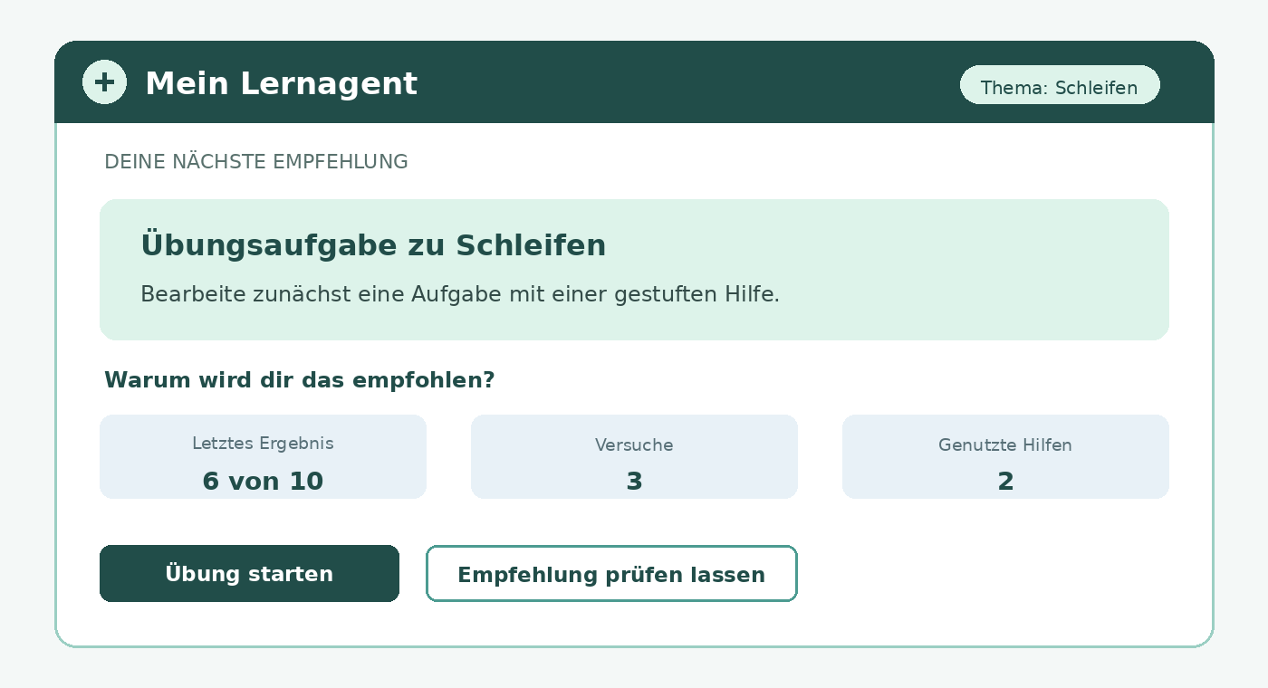
Mockup: sichtbare Lernagent-View als Ausgangspunkt der Entwicklung.

Die Oberfläche untersuchen
- Welche Information ist die eigentliche Empfehlung?
- Welche Daten werden zur Begründung angezeigt?
- Welche Handlungsmöglichkeiten besitzen die Lernenden?
- Welche zusätzliche Erklärung würdest du vor dem Start benötigen?
- Welche Entscheidung sollte der Lernagent nicht allein treffen?

Meine ersten Beobachtungen
________________________________________________________________________________
________________________________________________________________________________
________________________________________________________________________________
________________________________________________________________________________
________________________________________________________________________________
Merksatz
Eine gute View zeigt nicht nur ein Ergebnis. Sie macht deutlich, worauf es beruht, was als Nächstes möglich ist und wo eine menschliche Prüfung angefordert werden kann.

Erster Gestaltungsauftrag
Skizziere eine eigene Variante der Lernagent-Ansicht. Sie muss eine Empfehlung, eine kurze Begründung, einen nächsten Schritt und eine Prüfmöglichkeit enthalten.
________________________________________________________________________________
________________________________________________________________________________
________________________________________________________________________________
________________________________________________________________________________
________________________________________________________________________________
________________________________________________________________________________
________________________________________________________________________________

Von der View zur technischen Umsetzung
Nun betrachten wir dieselbe Oberfläche aus Sicht der Entwicklung. Wir gehen rückwärts vom sichtbaren Ergebnis zu den benötigten Daten und Verfahren. Einige Felder kannst du schon ausfüllen; andere werden erst in späteren Kapiteln geklärt.
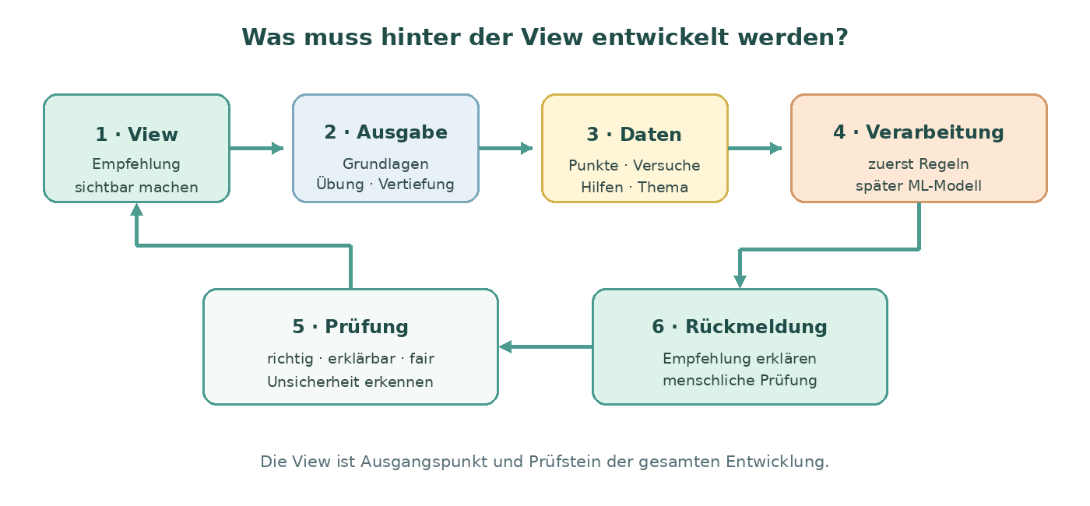
Mockup: Outside-in-Entwicklung vom sichtbaren Ergebnis zur technischen Verarbeitung und zurück.
Schritt | Leitfrage | erste Antwort / später ergänzen
1 · Anforderung | Was soll die Anwendung für Lernende leisten? | eine passende nächste Aufgabe empfehlen
2 · Ausgabe | Welche Ergebnisse kann die View anzeigen? | Grundlagen · Übung · Vertiefung
3 · Daten | Welche Informationen werden dafür benötigt? | Punkte · Versuche · Hilfen · Thema
4 · Verarbeitung | Wie entsteht aus Daten eine Empfehlung? | zunächst Regeln · später: __________________
5 · Prüfung | Woran erkennen wir eine brauchbare Empfehlung? | richtig · erklärbar · fair · __________________
6 · Rückmeldung | Was geschieht bei Unsicherheit oder Widerspruch? | ________________________________________

Unsere Entwicklungsfragen
- Wie speichern wir Lerndaten so, dass Python sie lesen kann?
- Wie prüfen wir, ob die Daten vollständig und plausibel sind?
- Welche Informationen werden Eingaben und welche Information wird Ausgabe?
- Welches Verfahren passt zu einer Zahlenvorhersage, einer Klasse oder unbekannten Gruppen?
- Wie messen wir Fehler und wie gehen wir mit Unsicherheit um?
- Wie schützen wir personenbezogene Daten und vermeiden vorschnelle Urteile?
Der rote Faden
CSV und pandas liefern die Datenbasis. Features und Labels beschreiben Eingabe und Ziel. ML-Verfahren erzeugen Vorhersagen oder Gruppen. Modellbewertung und Datenschutz prüfen, ob die sichtbare Empfehlung verantwortbar ist.

Fortschrittskarte
Baustein | vor dem Kapitel | nach dem Kapitel
View und Anforderung | ☐ | ☐
CSV-Daten | ☐ | ☐
DataFrame und Visualisierung | ☐ | ☐
Features und Labels | ☐ | ☐
ML-Verfahren | ☐ | ☐
Modellprüfung | ☐ | ☐
Arbeitsregel
Bewahre diese Seite auf. Nach jedem Kapitel ergänzt du mindestens eine technische Antwort und eine neue Prüffrage. So wächst aus der View schrittweise ein begründetes System.

Orientierung für die Lernenden
Du hast vor diesem Kurs bereits mit grundlegenden Bausteinen der imperativen Programmierung gearbeitet. Machine Learning beginnt deshalb nicht noch einmal bei null. Neu ist, dass Programme nun Daten aus Dateien übernehmen, tabellarisch untersuchen und daraus Modelle entwickeln.
Die zentrale Brücke
Bekannt: Ein Programm verarbeitet Werte nach festgelegten Anweisungen. Neu: Ein Machine-Learning-Verfahren bestimmt aus Beispieldaten ein Modell, das für neue Daten eine Vorhersage oder Zuordnung erzeugt.

Arbeitsregeln
- Arbeite zuerst mit der Aufgabenstellung und deinen eigenen Überlegungen.
- Öffne die Hilfen in der Reihenfolge Denkimpuls → Strategiehilfe → Syntaxhilfe.
- Führe Code nicht nur aus: Erkläre mindestens die Zeile, die du verändert hast.
- Notiere Fehler und Korrekturen. Ein behobener Fehler ist ein sichtbarer Lernschritt.
- Vergleiche erst nach einem eigenen Versuch mit einer Musterlösung.
Kapitel | Schwerpunkt | Richtzeit | Lernprodukt
1 | Python aktivieren und Datenlogik verstehen | 1 UStd. | Regelbasierter Mini-Lernagent
2 | CSV-Dateien verstehen und einlesen | 2 UStd. | Geprüfte CSV-Datei

Offlinepaket und verbindliche Aufgaben-IDs
Alle Pflichtaufgaben können ohne GitHub bearbeitet werden. Öffne zuerst `02_Schuelermaterial/ML_Offlineprojekt/README.md`. Für Thonny stehen Python-Dateien bereit; inhaltlich gleiche Notebook-Fassungen können alternativ verwendet werden. ML-K01-A01, ML-K02-A01, ML-K03-A01, ML-K04-A01, ML-K05-A01, ML-K06-A01, ML-K09-A01 und ML-K12-A01 gehören zum BKWI1-Grundlagenweg (BPE 6). ML-K13-A01, ML-K16-A01, ML-K18-A01 und ML-K21-A01 gehören zum BKWI2-Pflichtweg (BPE 7). ML-K23-A01 ist ein zusätzlicher Projektauftrag.
Online-Arbeitsplatz: öffentliches ML-Template-Repository öffnen. Mit deinem GitHub-Konto über „Use this template“ eine eigene Kopie erstellen; für die vorbereitete Online-Umgebung Codespaces nutzen. Im Repository zuerst README und Schnellstart lesen.

Vorwissenscheck
- Ich kann einer Variablen einen Wert zuweisen.
- Ich kann Werte in einer Liste erkennen und verändern.
- Ich kann eine if-Bedingung in eigenen Worten erklären.
- Ich kann eine for-Schleife nachvollziehen.
- Ich kann eine Funktion aufrufen und ihren Rückgabewert verwenden.
Wichtig
Wenn du nicht alles sicher kannst, ist das kein Ausschluss vom ML-Kurs. Nutze in Kapitel 1 den Wiederholungspfad und dokumentiere, welcher Baustein wieder klar geworden ist.

Zentraler Kompetenzcheck

Teil A · BKWI1 · BPE 6 · Grundlagen und Kernaufgaben

1. Vom Pythonprogramm zur Datenanalyse

 1.1 Aufgabenblatt – Vom Pythonprogramm zur Datenanalyse
Ausgangssituation
Du erschließt dir in diesem Kapitel „Vom Pythonprogramm zur Datenanalyse“ anhand der vorhandenen betrieblichen oder technischen Ausgangslage.
Aufgabe – Jetzt tun
Arbeitsauftrag 1: Code lesen

Arbeitsauftrag 1: Code lesen
- Markiere die Liste, den Funktionskopf, die Bedingung, beide Rückgabewerte und den Funktionsaufruf.
- Erkläre Zeile für Zeile, was das Programm macht.
- Notiere die vier Ausgaben, bevor du den Code ausführst.
- Führe den Code aus und vergleiche Prognose und tatsächliche Ausgabe.
Denkimpuls
Welche Werte durchlaufen die Schleife nacheinander? Welcher Wert wird jeweils an die Funktion übergeben?

Strategiehilfe
Arbeite mit einer Spurentabelle: aktueller Wert → Ergebnis der Bedingung → Rückgabewert.

aktueller Wert | Ist wert < 6? | Rückgabewert
8
5
10
6

Meine Erklärung
________________________________________________________________________________
________________________________________________________________________________
________________________________________________________________________________
________________________________________________________________________________
________________________________________________________________________________

ML-K01-A01 · Arbeitsauftrag 2: Merkmale sammeln und prüfen

Material: `notebooks/01_einfuehrung.ipynb oder programme/01_einfuehrung.py` · Abgabe: `abgaben/ML-K01-A01` · Prüfnachweis: Ergebnis, Deutung, mindestens ein Test- oder Grenzfall.
- Sammle fünf mögliche Informationen für eine Lernempfehlung.
- Kennzeichne, welche Information wirklich für den Lernzweck erforderlich ist.
- Streiche Informationen, die zwar verfügbar, aber nicht notwendig oder unangemessen wären.
- Formuliere drei starre Regeln und notiere jeweils einen Fall, in dem die Regel scheitern könnte.
mögliche Information | für Lernzweck nötig? | Begründung / Risiko
Punktzahl
Anzahl der Versuche
verwendete Hilfen
Bearbeitungszeit
eigener Vorschlag
Lernagent-Transfer
Unser späterer Lernagent soll keine endgültigen Urteile über Lernende fällen. Er soll auf Basis weniger, erklärbarer Daten eine nächste Übung vorschlagen oder bei Unsicherheit eine menschliche Prüfung anfordern.

☐ Aufgabe vollständig erledigt
Zum Informationsblatt · Zum Inhaltsverzeichnis

 1.2 Informationsblatt – Vom Pythonprogramm zur Datenanalyse
Kapitelroute
BKWI1 · Woche 25 · ca. 1 Unterrichtsstunde · Voraussetzung: Variablen, Listen, Funktionen, Schleifen und Bedingungen

Das kannst du danach
- bekannte Python-Bausteine in einem Datenprogramm wiedererkennen,
- Eingabe, Verarbeitung und Ausgabe eines Programms kennzeichnen,
- regelbasierte und datenbasierte Entscheidungen unterscheiden,
- erklären, warum ein Lernagent nicht mit einer einzigen starren Regel auskommt.
Startfrage
Eine Schülerin erreicht 5 von 10 Punkten. Soll sie automatisch eine Grundlagenaufgabe erhalten? Welche zusätzliche Information könnte die Entscheidung verändern?

R8 Ein bekanntes Pythonprogramm
Das folgende Programm enthält keine neue Python-Syntax. Es verwendet eine Liste, eine Funktion, eine Bedingung, eine Schleife und eine Ausgabe. Neu ist die fachliche Frage: Wie wird aus Lerndaten eine Empfehlung?
Zum Aufgabenblatt · Zum Vertiefungsblatt · Zum Inhaltsverzeichnis

 1.3 Vertiefungsblatt – Vom Pythonprogramm zur Datenanalyse
punktzahlen = [8, 5, 10, 6]
def waehle_aufgabe(punkte):
if punkte < 6:
return 'Grundlagen wiederholen'
return 'Vertiefungsaufgabe bearbeiten'
for wert in punktzahlen:
print(wert, waehle_aufgabe(wert))

Eine Regel erweitern
Die erste Version unterscheidet nur zwei Fälle. Nun sollen drei Lernwege möglich sein: Grundlagen, Übung und Vertiefung.
Grundlagenaufgabe
Erweitere die Funktion so, dass bei weniger als 6 Punkten Grundlagen, bei 6 bis 8 Punkten eine Übung und ab 9 Punkten eine Vertiefung empfohlen wird.

def waehle_aufgabe(punkte):
# Ergänze hier eine dreistufige Entscheidung.
# Tipp: Beginne mit dem kleinsten Wertebereich.
...
Denkimpuls
Welche drei Wertebereiche dürfen sich nicht überschneiden und keine Lücke enthalten?

Strategiehilfe
Schreibe zuerst drei Sätze: Wenn ..., dann ... . Übertrage sie anschließend in Python.

Syntaxhilfe
Für eine zweite Bedingung innerhalb derselben Auswahl verwendest du `elif`. Der letzte verbleibende Fall kann mit `else` behandelt werden.

Testfälle planen
Gute Tests prüfen nicht nur typische Werte, sondern auch Grenzen. Trage zuerst die erwartete Ausgabe ein und führe dann den Test aus.
Punkte | Warum wichtig? | Erwartete Empfehlung | Tatsächliche Empfehlung
0 | kleinster möglicher Wert
5 | Grenze vor Übung
6 | erster Übungswert
8 | letzter Übungswert
9 | erster Vertiefungswert
10 | größter möglicher Wert

Regelbasiert ist noch nicht Machine Learning
Die Funktion wurde vollständig von einem Menschen festgelegt. Das Programm lernt nichts aus früheren Fällen. Es führt die Bedingungen exakt aus – auch dann, wenn sie fachlich zu grob sind.
Regelbasiertes Programm | Machine-Learning-Modell
Menschen formulieren Regeln ausdrücklich. | Ein Verfahren bestimmt Modellparameter aus Beispieldaten.
Entscheidungsweg ist häufig direkt sichtbar. | Entscheidungsweg kann komplexer und schwerer erklärbar sein.
Neue Regel erfordert Programmänderung. | Neues Training kann das Modell verändern.
Qualität hängt von Regeln und Eingaben ab. | Qualität hängt von Daten, Verfahren, Training und Prüfung ab.
Merksatz
Nicht jedes Programm, das eine Empfehlung ausgibt, verwendet Künstliche Intelligenz. Eine if-Bedingung bleibt eine feste Regel.

R8 Transfer: Was müsste ein Lernagent zusätzlich wissen?
Zwei Lernende können dieselbe Punktzahl erreichen und trotzdem unterschiedliche Unterstützung benötigen. Eine Person hat nur einen Flüchtigkeitsfehler gemacht; eine andere hat mehrere Hilfen verwendet und die Aufgabe noch nicht verstanden.

Checkpoint Kapitel 1
- Ich kann den Beispielcode ohne Ausführen erklären.
- Ich kann Regeln und gelerntes Modell unterscheiden.
- Ich kenne mindestens eine Grenze einer reinen Punktzahl-Regel.
- Ich kann begründen, warum Datenminimierung bereits bei der Planung beginnt.

Lernjournal
Welcher Python-Baustein war noch unsicher? Was ist jetzt klarer?
________________________________________________________________________________
________________________________________________________________________________
________________________________________________________________________________
________________________________________________________________________________
Offline-Praxis
Öffne `notebooks/01_einfuehrung.ipynb`. Führe die Zellen nacheinander aus und verändere mindestens zwei Werte. Speichere das Notebook unter einem neuen Namen, damit die Ausgangsversion erhalten bleibt.
☐ Aufgabe vollständig erledigt
Zum Aufgabenblatt · Zum Informationsblatt · Zum Inhaltsverzeichnis

2. CSV-Dateien verstehen und sicher einlesen

2.1 Aufgabenblatt – CSV-Dateien verstehen und sicher einlesen
Ausgangssituation
Du erschließt dir in diesem Kapitel „CSV-Dateien verstehen und sicher einlesen“ anhand der vorhandenen betrieblichen oder technischen Ausgangslage.
Aufgabe – Jetzt tun
ML-K02-A01 · Arbeitsauftrag 1: CSV-Datei lesen

ML-K02-A01 · Arbeitsauftrag 1: CSV-Datei lesen

Material: `notebooks/02_daten_erkunden.ipynb und notebooks/daten/lerndaten_fehlerhaft.csv` · Abgabe: `abgaben/ML-K02-A01` · Prüfnachweis: Ergebnis, Deutung, mindestens ein Test- oder Grenzfall.
- Wie viele Datensätze enthält das Beispiel?
- Wie viele Spalten besitzt es?
- Welche Spalten enthalten Text, welche Zahlen?
- Welche Zeile beschreibt die höchste Punktzahl?
- Warum ist `lernender_id` keine Rechenzahl, obwohl sie aus Ziffern besteht?
________________________________________________________________________________
________________________________________________________________________________
________________________________________________________________________________
________________________________________________________________________________
________________________________________________________________________________
Merksatz
Die technische Darstellung eines Wertes entscheidet nicht allein über seine fachliche Bedeutung. Eine ID dient der Zuordnung und wird normalerweise nicht addiert oder gemittelt.

☐ Aufgabe vollständig erledigt
Zum Informationsblatt · Zum Inhaltsverzeichnis

2.2 Informationsblatt – CSV-Dateien verstehen und sicher einlesen
Kapitelroute
BKWI1 · Woche 25 · ca. 2 Unterrichtsstunden · neuer Kompetenzbereich · Grundlage für alle folgenden ML-Kapitel

Das kannst du danach
- den Aufbau einer CSV-Datei erklären,
- Kopfzeile, Datensatz, Feld und Trennzeichen unterscheiden,
- eine CSV-Datei vor dem Import fachlich prüfen,
- relative Dateipfade nachvollziehen,
Startfrage
Eine CSV-Datei lässt sich in Excel öffnen. Warum müssen wir trotzdem verstehen, dass sie eigentlich eine Textdatei ist?

Eine Tabelle ohne Formatierung
CSV bedeutet „Comma-Separated Values“. In der Praxis kann statt eines Kommas auch ein Semikolon verwendet werden. Jede Zeile entspricht meist einem Datensatz, jedes getrennte Feld einer Spalte. Farben, Formeln, Zellrahmen und mehrere Tabellenblätter werden nicht gespeichert.
lernender_id,thema,versuche,hilfen,bearbeitungszeit_min,punkte
101,Schleifen,2,1,18,8
102,Schleifen,4,3,31,5
103,Funktionen,1,0,14,10
Begriff | Bedeutung | Beispiel
Kopfzeile | Namen der Spalten | lernender_id, thema, ...
Datensatz | zusammengehörige Werte einer Zeile | 102, Schleifen, 4, 3, 31, 5
Feld | ein einzelner Wert | 31
Trennzeichen | grenzt Felder voneinander ab | , oder ;

Vor dem Import prüfen
Ein erfolgreicher Import bedeutet nur, dass Python etwas lesen konnte. Vor jeder Auswertung muss geprüft werden, ob die Daten fachlich und technisch so angekommen sind, wie sie gemeint waren.

Prüfroutine
- Datei finden: Liegt sie wirklich am erwarteten Ort?
- Als Text ansehen: Welche Kopfzeile und welches Trennzeichen werden verwendet?
- Stichprobe lesen: Wirken einige Zeilen vollständig und plausibel?
- Datentypen prüfen: Wurden Zahlen als Zahlen und Kategorien als Text erkannt?
- Fehlende Werte suchen: Sind Felder leer oder mit Sonderzeichen gefüllt?
- Wertebereiche prüfen: Sind beispielsweise Punkte nur zwischen 0 und 10 möglich?
Fehlerdetektiv
Eine Datei enthält `7,5` als Dezimalzahl und verwendet ebenfalls Kommas als Feldtrenner. Erkläre, warum diese Kombination ohne zusätzliche Regeln problematisch sein kann.

________________________________________________________________________________
________________________________________________________________________________
________________________________________________________________________________
________________________________________________________________________________

Dateipfade verstehen
Ein relativer Pfad wird ausgehend vom aktuellen Arbeitsort interpretiert. Das Notebook und die CSV-Datei können in unterschiedlichen Ordnern liegen. Deshalb muss der Pfad zur tatsächlichen Ordnerstruktur passen.
projekt/
├── notebooks/
│ └── 02_daten_erkunden.ipynb
└── notebooks/daten/
└── haeuser.csv
Befindet sich das Notebook im Ordner `notebooks`, lautet der relative Pfad zur Datei im Unterordner `daten` normalerweise `daten/haeuser.csv`. Wird das Programm dagegen aus dem Projekt-Hauptordner gestartet, kann `notebooks/daten/haeuser.csv` erforderlich sein.
Denkimpuls
Von welchem Ordner aus wird dein Programm oder Notebook tatsächlich ausgeführt?

Strategiehilfe
Prüfe zuerst den Arbeitsordner, dann die Ordnerstruktur und baue daraus den Pfad schrittweise.

Syntaxhilfe
Mit `from pathlib import Path` und `print(Path.cwd())` kannst du den aktuellen Arbeitsordner anzeigen.

from pathlib import Path
print(Path.cwd())
print(Path('notebooks/daten/haeuser.csv').exists())

Trennzeichen und fehlende Werte
daten_semikolon = pd.read_csv('lerndaten.csv', sep=';')
print(daten_semikolon.head())
print(daten_semikolon.isna().sum())
Wenn das falsche Trennzeichen verwendet wird, kann der gesamte Inhalt einer Zeile als eine einzige Spalte erscheinen. Leere Felder werden häufig als `NaN` angezeigt. Vor einer automatischen Bereinigung muss geklärt werden, warum ein Wert fehlt.
Achtung
Fehlende Daten dürfen nicht gedankenlos durch 0 ersetzt werden. Null Punkte, keine Hilfen und „nicht erfasst“ haben unterschiedliche Bedeutungen.

Lernagent-Transfer: eine datensparsame CSV planen
Für den Unterricht wird ein künstlich erzeugter Lerndatensatz verwendet. Er enthält keine echten Namen und keine realen Leistungsprofile. Die Daten müssen trotzdem so aufgebaut sein, dass die spätere Fragestellung beantwortet werden kann.
Spalte | fachliche Bedeutung | Datentyp | zulässige Werte / Prüfung
lernender_id | pseudonyme Zuordnung | Text oder Ganzzahl | eindeutig, keine Klarnamen
thema | bearbeitetes Thema | Text | vorgegebene Themenliste
versuche | Anzahl der Versuche | Ganzzahl | mindestens 1
hilfen | genutzte Hinweise | Ganzzahl | 0 bis Anzahl verfügbarer Hilfen
bearbeitungszeit_min | Arbeitszeit in Minuten | Zahl | positiv, Ausreißer prüfen
punkte | Ergebnis | Zahl | 0 bis 10
Transferauftrag
Lege zehn künstliche Datensätze an. Baue zwei bewusst auffällige Werte ein und tausche die Datei mit einer Partnergruppe. Die Partnergruppe soll die Auffälligkeiten mithilfe der Prüfroutine finden.

Checkpoint Kapitel 2
- Ich kann CSV-Struktur und Trennzeichen erklären.
- Ich kann einen relativen Pfad prüfen.
- Ich kontrolliere nach dem Import Form, Spalten und Datentypen.
- Ich unterscheide fehlend, null und nicht zutreffend.

Lernjournal
________________________________________________________________________________
________________________________________________________________________________
________________________________________________________________________________
________________________________________________________________________________
Offline-Praxis
Verwendete Dateien: `notebooks/daten/haeuser.csv`, `haeuser_80.csv`, `studierende_noten.csv` und `notebooks/02_daten_erkunden.ipynb`.

Zum Aufgabenblatt · Zum Vertiefungsblatt · Zum Inhaltsverzeichnis

2.3 Vertiefungsblatt – CSV-Dateien verstehen und sicher einlesen
V1. Formuliere einen persönlichen Transferplan für das nächste Informatikprojekt mit einer Kompetenz, einem Übungsschritt und einem prüfbaren Erfolgskriterium. Ergebnis: drei Sätze, die auf einer eigenen Reflexionsantwort aufbauen.
Material und Abgabe – Vertiefung: eigenes Reflexionsblatt, keine neue Datei. Ergebnis: Transferplan unter `abgaben/ML-K28-V01/` oder Arbeitsvorlage.
Material und Abgabe – Vertiefung: dieselben Demo-Unterlagen. Ergebnis: zweite Ablaufkarte unter `abgaben/ML-K27-V01/` oder Arbeitsvorlage.
Material und Abgabe – Vertiefung: dieselben Unterlagen. Ergebnis: Anschlussplanung unter `abgaben/ML-K25-V01/` oder Arbeitsvorlage.
Material und Abgabe – Vertiefung: gleiche Mockup-Vorlage. Ergebnis: Fehlfall-Ansicht und Tabellenzeile unter `abgaben/ML-K24-V01/` oder Arbeitsvorlage.
Material und Abgabe – Vertiefung: eigener Steckbrief, keine neue Datei. Ergebnis: Änderungsnotiz unter `abgaben/ML-K23-V01/` oder Arbeitsvorlage.
Material und Abgabe – Vertiefung: dieselben Unterlagen. Ergebnis: zweite Stichwortkarte unter `abgaben/ML-K22-V01/` oder Arbeitsvorlage.
Material und Abgabe – Vertiefung: gleiche Kriterienmatrix, keine neue Datei. Ergebnis: dritte Gewichtsspalte und Unsicherheitsnotiz unter `abgaben/ML-K21-V01/` oder Arbeitsvorlage.
Material und Abgabe – Vertiefung: dieselbe Entscheidungsvorlage, neue Rahmenbedingung im Aufgabentext. Ergebnis: zweite Fassung unter `abgaben/ML-K20-V01/` oder Arbeitsvorlage.
Material und Abgabe – Vertiefung: dieselbe fehlerhafte CSV. Ergebnis: dritter Eintrag unter `abgaben/ML-K19-V01/` oder Arbeitsvorlage.
Material und Abgabe – Vertiefung: gleicher Code und dieselbe CSV. Ergebnis: Hypothese, Testplan und leere Prüftabelle unter `abgaben/ML-K18-V01/` oder Arbeitsvorlage.
Material und Abgabe – Vertiefung: dieselbe Pipeline, keine neue Datei. Ergebnis: markiertes Datenleck und Korrektur unter `abgaben/ML-K17-V01/` oder Arbeitsvorlage.
Material und Abgabe – Vertiefung: dieselbe View-Vorlage in 16.2, keine neue Datei. Ergebnis: dritte Skizze und Notiz unter `abgaben/ML-K16-V01/` oder Arbeitsvorlage.
Material und Abgabe – Vertiefung: eigene, ausdrücklich beschriftete Beispieldaten mit mindestens drei Werten. Ergebnis: Rechenweg und Begründung in der Arbeitsvorlage oder `abgaben/ML-K15-V01/`.
Material und Abgabe – Vertiefung: gleiche CSV; keine weitere Vorlage. Ergebnis: zweite Skizze und Vergleich unter `abgaben/ML-K14-V01/` oder in der Arbeitsvorlage.
Material und Abgabe – Vertiefung: dieselbe lokale CSV, keine neue Vorlage. Ergebnis: zweite Grafikskizze und zwei Deutungssätze unter `abgaben/ML-K13-V01/` oder in der Arbeitsvorlage.
Material und Abgabe – Vertiefung: Nutze dieselbe Tabellenvorlage in 12.2; keine zusätzliche Datei nötig. Ergebnis: fünfte Zeile und Abbruchbedingung im selben Dokument.
☐ Aufgabe vollständig erledigt
Zum Aufgabenblatt · Zum Informationsblatt · Zum Inhaltsverzeichnis

3. Vom Datensatz zum Machine-Learning-Modell

3.1 Aufgabenblatt – Vom Datensatz zum Machine-Learning-Modell
Ausgangssituation
Du erschließt dir in diesem Kapitel „Vom Datensatz zum Machine-Learning-Modell“ anhand der vorhandenen betrieblichen oder technischen Ausgangslage.
Aufgabe – Jetzt tun
ML-K03-A01 · Arbeitsauftrag 1: Datenrollen bestimmen

ML-K03-A01 · Arbeitsauftrag 1: Datenrollen bestimmen

Material: `Aufgabenblatt ML-K03-A01` · Abgabe: `abgaben/ML-K03-A01` · Prüfnachweis: Ergebnis, Deutung, mindestens ein Test- oder Grenzfall.
Frage | mögliche Features | Label / Ausgabe | Verfahrensart
Wie viele Punkte werden erreicht?
Welche Unterstützungsstufe passt?
Welche Lernverläufe ähneln sich?
Wie hoch wird der Monatsumsatz?
________________________________________________________________________________
________________________________________________________________________________
________________________________________________________________________________
Denkimpuls
Soll eine Zahl, eine bekannte Kategorie oder eine bislang unbekannte Gruppierung entstehen?

Strategiehilfe
Schreibe zuerst einen Satz: „Aus ... soll ... vorhergesagt beziehungsweise gefunden werden.“

Arbeitsauftrag 2: Merkmale prüfen
- Formuliere eine Lernagent-Frage mit genau einer gewünschten Ausgabe.
- Notiere fünf mögliche Features.
- Kennzeichne, wann jedes Feature verfügbar ist.
- Streiche Merkmale, die die Antwort vorwegnehmen oder nicht erforderlich sind.
- Begründe die verbleibende Auswahl.
________________________________________________________________________________
________________________________________________________________________________
________________________________________________________________________________
________________________________________________________________________________
________________________________________________________________________________
Lernagent-Transfer
Lege die erste Modellkarte an: Problem, Zielgruppe, Eingaben, Ausgabe, Zeitpunkt der Empfehlung, ausgeschlossene Daten und menschliche Kontrollstelle.

☐ Aufgabe vollständig erledigt
Zum Informationsblatt · Zum Inhaltsverzeichnis

3.2 Informationsblatt – Vom Datensatz zum Machine-Learning-Modell
Kapitelroute
BKWI1 · Woche 26 · ca. 1 Unterrichtsstunde · BPE 6.1/6.2

Das kannst du danach
- Feature, Label, Modell, Training und Vorhersage erklären,
- überwachtes und unüberwachtes Lernen unterscheiden,
- eine Problemfrage in eine ML-Frage übersetzen,
- ungeeignete oder unzulässige Merkmale erkennen.
Startfrage
Welche bekannte Antwort müsste in vergangenen Lerndaten stehen, damit ein Modell später eine Unterstützungsstufe vorhersagen kann?

Aus Beispielen lernen
Beim überwachten Lernen enthält jeder Trainingsfall Eingaben und eine bekannte richtige oder gewünschte Ausgabe. Aus diesen Beispielen wird ein Modell angepasst. Bei neuen Fällen sind nur die Eingaben bekannt; das Modell schätzt die Ausgabe.
Begriff | Rolle | Beispiel
Feature | Eingabeinformation | Versuche, Hilfen, Bearbeitungszeit
Label | bekannte Zielgröße im Training | Unterstützungsstufe
Modell | gelernte mathematische Abbildung | ordnet neue Eingaben einer Stufe zu
Training | Anpassung an bekannte Beispiele | fit(X_train, y_train)
Vorhersage | Anwendung auf neue Eingaben | predict(X_test)
Merksatz
Features sind nicht automatisch alle verfügbaren Spalten. Verwendet werden nur fachlich sinnvolle, verfügbare und vertretbare Eingaben.

Überwacht oder unüberwacht?
Regression und Klassifikation gehören in diesem Kurs zum überwachten Lernen: Das Ziel ist in Trainingsdaten bekannt. Clustering ist unüberwacht: Es gibt keine vorgegebenen Zielklassen. Gefundene Gruppen müssen nachträglich fachlich interpretiert werden.
Prüffrage | Ja | Nein
Ist für Trainingsfälle eine Zielantwort vorhanden? | überwachtes Lernen prüfen | unüberwachtes Lernen prüfen
Soll eine Zahl vorhergesagt werden? | Regression | weiterfragen
Soll eine bekannte Kategorie vorhergesagt werden? | Klassifikation | Clustering möglich

Data Leakage: Wenn die Antwort schon in der Eingabe steckt
Data Leakage entsteht, wenn beim Training Informationen verwendet werden, die bei einer echten späteren Vorhersage noch nicht vorhanden sein dürften oder die Zielantwort praktisch verraten. Das Modell wirkt dann im Test außergewöhnlich gut, scheitert aber im Einsatz.
Beispiel
Soll vor der Bearbeitung der Unterstützungsbedarf geschätzt werden, darf die abschließende Punktzahl nicht als Feature verwendet werden. Sie ist zu diesem Zeitpunkt noch unbekannt.

Checkpoint Kapitel 3
- Ich kann Feature und Label an einem Beispiel zeigen.
- Ich unterscheide überwachtes und unüberwachtes Lernen.
- Ich wähle die Verfahrensart aus der Frage.
- Ich kann Data Leakage an einem Beispiel erklären.

Zum Aufgabenblatt · Zum Vertiefungsblatt · Zum Inhaltsverzeichnis

3.3 Vertiefungsblatt – Vom Datensatz zum Machine-Learning-Modell
Übertrage das erarbeitete Vorgehen auf ein eigenes, fachlich ähnliches Beispiel zu „Vom Datensatz zum Machine-Learning-Modell“. Begründe mindestens eine Entscheidung.
☐ Aufgabe vollständig erledigt
Zum Aufgabenblatt · Zum Informationsblatt · Zum Inhaltsverzeichnis

4. Regression: Eine Zahl vorhersagen

4.1 Aufgabenblatt – Regression: Eine Zahl vorhersagen
Ausgangssituation
Du erschließt dir in diesem Kapitel „Regression: Eine Zahl vorhersagen“ anhand der vorhandenen betrieblichen oder technischen Ausgangslage.
Aufgabe – Jetzt tun
ML-K04-A01 · Arbeitsauftrag: Regression durchführen

ML-K04-A01 · Arbeitsauftrag: Regression durchführen

Material: `notebooks/03_lineare_regression.ipynb oder programme/03_lineare_regression.py` · Abgabe: `abgaben/ML-K04-A01` · Prüfnachweis: Ergebnis, Deutung, mindestens ein Test- oder Grenzfall.
- Öffne `03_lineare_regression.ipynb`.
- Kennzeichne Feature und Label.
- Führe alle Zellen einzeln aus und erkläre ihre Aufgabe.
- Notiere für fünf Testfälle echten und vorhergesagten Wert.
- Erstelle oder ergänze die Visualisierung.
- Formuliere zwei Beobachtungen und zwei Grenzen.
Testfall | echter Wert | Vorhersage | Abweichung | Kommentar
1
2
3
4
5
☐ Aufgabe vollständig erledigt
Zum Informationsblatt · Zum Inhaltsverzeichnis

4.2 Informationsblatt – Regression: Eine Zahl vorhersagen
Kapitelroute
BKWI1 · Woche 26 · ca. 1,5 Unterrichtsstunden · BPE 6.1

Das kannst du danach
- eine Regressionsfrage erkennen,
- X und y für eine einfache Regression bilden,
- Trainings- und Testdaten trennen,
- eine Vorhersage und Regressionsgerade interpretieren,
- Grenzen einer numerischen Vorhersage benennen.
Startfrage
Kann aus der Wohnfläche ein Hauspreis vorhergesagt werden? Welche wichtigen Informationen fehlen, wenn nur die Wohnfläche verwendet wird?

Von Punkten zu einer Geraden
Bei einer linearen Regression wird ein möglichst passender linearer Zusammenhang zwischen Eingaben und Zahlenziel bestimmt. Die Gerade ist ein vereinfachtes Modell: Sie fasst ein Muster zusammen, trifft aber nicht jeden beobachteten Wert.
Baustein | Bedeutung im Hausbeispiel | Bedeutung im Lernagenten
X / Features | Wohnfläche | z. B. Versuche und Hilfen
y / Label | bekannter Hauspreis | bekannte spätere Punktzahl
Vorhersage | geschätzter Preis | geschätzte Punktzahl
Fehler | Abstand zum echten Preis | Abstand zur echten Punktzahl

Schrittfolge im Notebook
import pandas as pd
from sklearn.model_selection import train_test_split
from sklearn.linear_model import LinearRegression
daten = pd.read_csv('notebooks/daten/haeuser.csv')
X = daten[['groesse_m2']]
y = daten['preis_euro']
X_train, X_test, y_train, y_test = train_test_split(
X, y, test_size=0.2, random_state=42
)
modell = LinearRegression()
modell.fit(X_train, y_train)
vorhersagen = modell.predict(X_test)

Code-Lesespur
Schritt | Was geschieht? | Warum nötig?
Daten laden
X und y festlegen
Train/Test-Split
Modell erzeugen
fit
predict
Syntaxhilfe
Doppelte eckige Klammern bei `daten[["groesse_m2"]]` halten X zweidimensional. scikit-learn erwartet Features als Tabelle – auch wenn nur eine Spalte verwendet wird.

Vorhersagen sichtbar machen
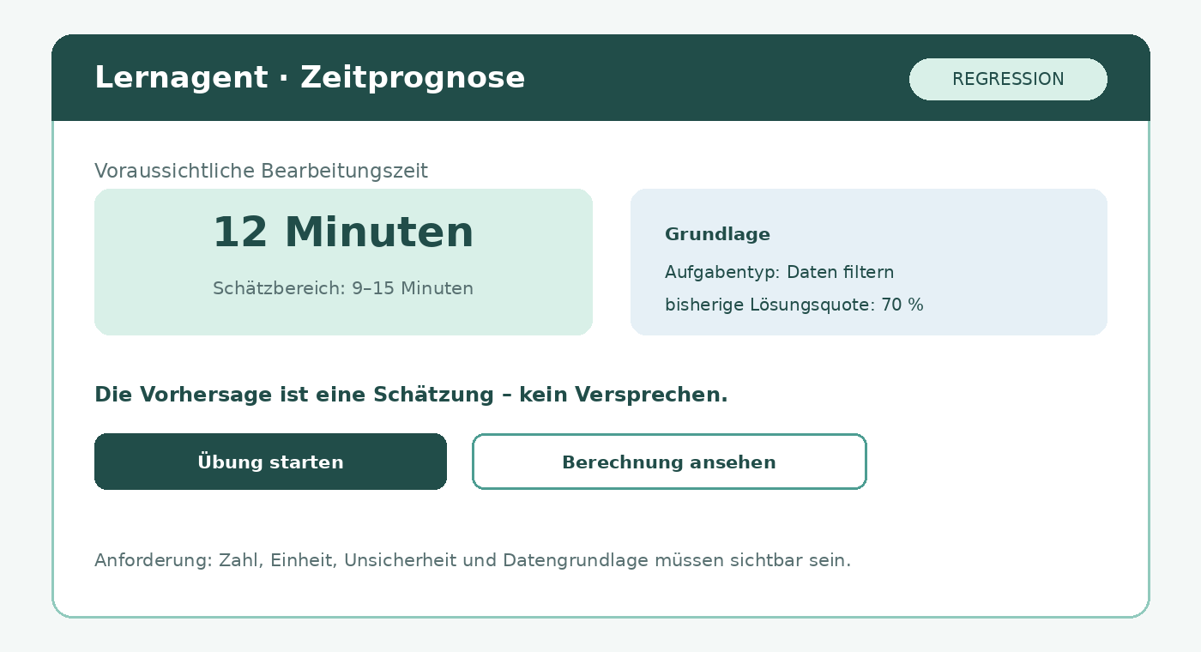
Mockup: Die Regressionsausgabe zeigt nicht nur einen Zahlenwert, sondern Einheit, Schätzbereich und Datengrundlage.
import matplotlib.pyplot as plt
plt.scatter(X_test['groesse_m2'], y_test, label='echte Preise')
plt.scatter(X_test['groesse_m2'], vorhersagen, label='Vorhersagen')
plt.xlabel('Wohnfläche in m²')
plt.ylabel('Preis in Euro')
plt.legend()
plt.show()
Beobachten vor Bewerten
Beschreibe zuerst, wo Vorhersagen nahe an echten Werten liegen und wo große Abstände auftreten. Erst danach wird beurteilt, ob das Modell für den Zweck ausreichend ist.

Transfer zum Lernagenten
Eine geschätzte Punktzahl könnte helfen, Aufgaben passend zu dosieren. Sie darf aber weder als sichere zukünftige Leistung noch als Note behandelt werden. Ziel ist eine vorläufige Unterstützung, die durch tatsächliche Bearbeitung korrigiert wird.
Transferauftrag
Entwirf eine Regression zur Schätzung der nächsten Punktzahl. Lege Features fest, formuliere zwei erwartbare Fehlerquellen und bestimme eine Regel, wann keine automatische Empfehlung ausgegeben werden darf.

________________________________________________________________________________
________________________________________________________________________________
________________________________________________________________________________
________________________________________________________________________________
________________________________________________________________________________

Checkpoint Kapitel 4
- Ich erkenne numerische Zielgrößen.
- Ich kann X, y, fit und predict erklären.
- Ich weiß, dass eine Gerade Wirklichkeit vereinfacht.
- Ich kann eine Modellvorhersage vorsichtig formulieren.
Offline-Praxis
Vorhanden: `notebooks/03_lineare_regression.ipynb`, `notebooks/daten/haeuser.csv`, `aufgaben/ML-K04-A01.md`.

Zum Aufgabenblatt · Zum Vertiefungsblatt · Zum Inhaltsverzeichnis

4.3 Vertiefungsblatt – Regression: Eine Zahl vorhersagen
Übertrage das erarbeitete Vorgehen auf ein eigenes, fachlich ähnliches Beispiel zu „Regression: Eine Zahl vorhersagen“. Begründe mindestens eine Entscheidung.
☐ Aufgabe vollständig erledigt
Zum Aufgabenblatt · Zum Informationsblatt · Zum Inhaltsverzeichnis

5. Klassifikation: Entscheidungsbaum und k-NN

5.1 Aufgabenblatt – Klassifikation: Entscheidungsbaum und k-NN
Ausgangssituation
Du erschließt dir in diesem Kapitel „Klassifikation: Entscheidungsbaum und k-NN“ anhand der vorhandenen betrieblichen oder technischen Ausgangslage.
Aufgabe – Jetzt tun
ML-K05-A01 · Arbeitsauftrag 1: Baum lesen und prüfen

ML-K05-A01 · Arbeitsauftrag 1: Baum lesen und prüfen

Material: `notebooks/05_entscheidungsbaum_knn.ipynb oder gleichnamiges Python-Programm` · Abgabe: `abgaben/ML-K05-A01` · Prüfnachweis: Ergebnis, Deutung, mindestens ein Test- oder Grenzfall.
- Bestimme die Empfehlung für drei vorgegebene Fälle.
- Formuliere jeden Pfad als Wenn-dann-Satz.
- Finde einen Fall, bei dem der Baum zu grob entscheidet.
- Ergänze keine personenbezogenen Merkmale, sondern eine fachlich sinnvolle Lerninformation.
Fall | Versuche | bisherige Punkte | Pfad | Empfehlung
A | 1 | 9
B | 2 | 6
C | 4 | 8
Denkimpuls
Welche Frage wird zuerst geprüft und welcher Teilbaum bleibt danach noch relevant?

Strategiehilfe
Verfolge genau einen Weg von oben nach unten. Begründe jede Abzweigung mit den Werten des Falls.

☐ Aufgabe vollständig erledigt
Zum Informationsblatt · Zum Inhaltsverzeichnis

5.2 Informationsblatt – Klassifikation: Entscheidungsbaum und k-NN
Kapitelroute
BKWI1 · Woche 26 · ca. 1,5 Unterrichtsstunden · BPE 6.1

Das kannst du danach
- eine Klassifikationsfrage erkennen,
- einen einfachen Entscheidungsbaum lesen,
- die Nachbarschaftsidee von k-NN erklären,
- beide Verfahren anhand von Erklärbarkeit und Datenanforderungen vergleichen.

Klassen statt Zahlen
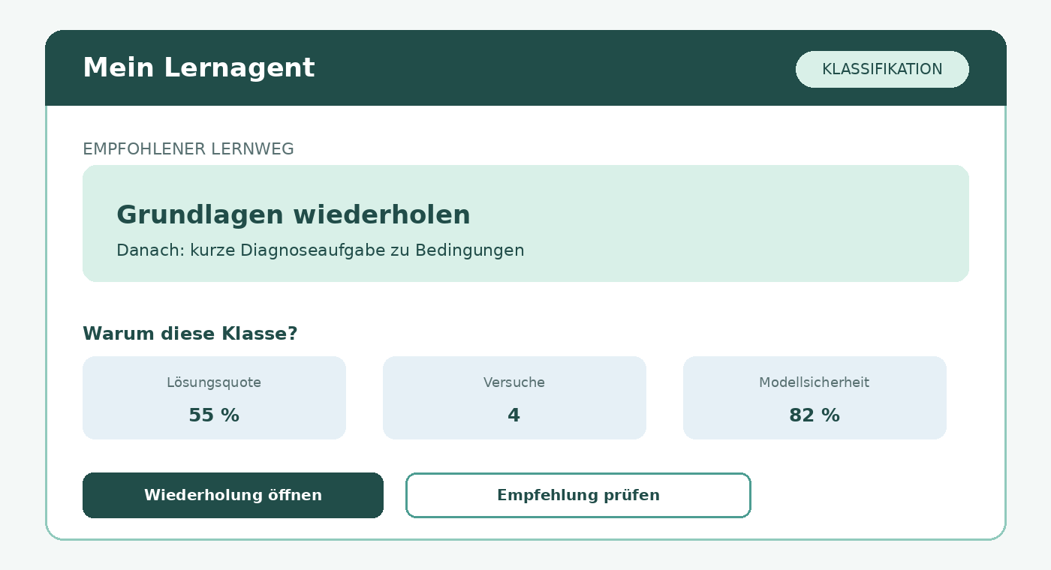
Mockup: Aus der sichtbaren Empfehlung lassen sich Zielklasse, Merkmale, Sicherheit und Prüfhandlung ableiten.
Bei einer Klassifikation gehört jeder Trainingsfall zu einer vorgegebenen Klasse. Das Modell lernt aus Features, wie neue Fälle diesen Klassen zugeordnet werden können. Die Klassen müssen fachlich sinnvoll und in den Trainingsdaten zuverlässig gekennzeichnet sein.
Problem | mögliche Klassen | geeignete Features
E-Mail prüfen | Spam / kein Spam | Wörter, Absendermerkmale
Kreditanfrage | genehmigen / prüfen / ablehnen | zulässige Finanzmerkmale
Lernempfehlung | Grundlagen / Übung / Vertiefung | Versuche, Hilfen, bisherige Ergebnisse
Achtung
Eine Klasse ist eine für den Zweck definierte Ausgabe – kein unveränderliches Etikett für einen Menschen.

Entscheidungsbaum
Ein Entscheidungsbaum teilt Trainingsfälle schrittweise anhand von Merkmalen. An jedem Knoten wird eine Frage geprüft. Die Blätter enthalten die vorhergesagte Klasse. Kleine Bäume sind häufig gut erklärbar; sehr tiefe Bäume können Einzelfälle auswendig lernen.
versuche <= 2?
├── ja: punkte_bisher >= 8?
│ ├── ja: Vertiefung
│ └── nein: Übung
└── nein: Grundlagen

k-Nearest Neighbors: Ähnliche bekannte Fälle
k-NN speichert die Trainingsfälle. Für einen neuen Fall werden die k ähnlichsten Fälle gesucht; bei Klassifikation entscheidet meist die häufigste Klasse in dieser Nachbarschaft. Das Verfahren hängt stark von der Definition von Nähe ab.
Einflussgröße | Warum wichtig?
Auswahl der Features | Nur diese Merkmale bestimmen Ähnlichkeit.
Skalierung | Große Zahlenbereiche können Abstände dominieren.
Wahl von k | Zu kleines k reagiert empfindlich; zu großes k verwischt lokale Muster.
Datenverteilung | Seltene Klassen können überstimmt werden.

Gedankenexperiment
Ein neuer Lernfall hat 3 Versuche und 2 Hilfen. Seine drei nächsten Nachbarn tragen die Klassen `Übung`, `Übung`, `Grundlagen`. Welche Klasse ergibt sich bei k = 3? Was könnte sich bei k = 5 ändern?
________________________________________________________________________________
________________________________________________________________________________
________________________________________________________________________________
________________________________________________________________________________
Fachhilfe
„Nah“ bedeutet nicht automatisch pädagogisch ähnlich. Die verwendeten Merkmale und ihre Skalierung legen fest, welche Fälle als Nachbarn gelten.

Die Verfahren vergleichen
Kriterium | Entscheidungsbaum | k-NN
Grundidee | aufeinanderfolgende Teilungsregeln | Mehrheit ähnlicher Fälle
Erklärbarkeit | bei kleinem Baum meist hoch | über Nachbarfälle erklärbar
Vorbereitung | weniger empfindlich für Skalierung | Skalierung meist wichtig
Risiko | zu tiefer Baum lernt Einzelfälle | ungeeignete Distanz oder k-Wahl
Vorhersage | schnell nach Training | muss Abstände zu Trainingsfällen berechnen
Zum Aufgabenblatt · Zum Vertiefungsblatt · Zum Inhaltsverzeichnis

5.3 Vertiefungsblatt – Klassifikation: Entscheidungsbaum und k-NN
Startfrage
Der Lernagent soll zwischen Grundlagen, Übung und Vertiefung wählen. Ist das eine Zahlenvorhersage oder eine Zuordnung zu Klassen?

Transferauftrag
Lernagent-Transfer
Entwerft zu zweit einen kleinen Entscheidungsbaum und ein k-NN-Gedankenmodell für dieselbe Lernempfehlung. Entscheidet anschließend, welches Ergebnis einer Schülerin oder einem Schüler verständlicher erklärt werden kann.

Checkpoint Kapitel 5
- Ich erkenne Klassifikationsprobleme.
- Ich kann einen Baumpfad nachvollziehen.
- Ich kann k-NN ohne Formel erklären.
- Ich kann mindestens einen Unterschied begründen.
Offline-Praxis
Für dieses Kapitel muss das Repository um zwei geführte Mini-Notebooks samt Aufgaben, Lösungen und Tests ergänzt werden: Entscheidungsbaum und k-NN.

☐ Aufgabe vollständig erledigt
Zum Aufgabenblatt · Zum Informationsblatt · Zum Inhaltsverzeichnis

6. Clustering mit k-Means

6.1 Aufgabenblatt – Clustering mit k-Means
Ausgangssituation
Du erschließt dir in diesem Kapitel „Clustering mit k-Means“ anhand der vorhandenen betrieblichen oder technischen Ausgangslage.
Aufgabe – Jetzt tun
ML-K06-A01 · Arbeitsauftrag: Clustering prüfen

ML-K06-A01 · Arbeitsauftrag: Clustering prüfen

Material: `notebooks/06_kmeans.ipynb oder programme/06_kmeans.py` · Abgabe: `abgaben/ML-K06-A01` · Prüfnachweis: Ergebnis, Deutung, mindestens ein Test- oder Grenzfall.
- Erstelle eine Punktwolke aus zwei Merkmalen.
- Führe k-Means mit k = 2 und k = 3 aus.
- Färbe Punkte nach Clusterzuordnung.
- Beschreibe sichtbare Unterschiede, ohne die Gruppen sofort zu bewerten.
- Formuliere für jedes Cluster eine sachliche, vorläufige Beschreibung.
- Nenne eine Information, die das Verfahren nicht kennt.
Sprachregel
Verwende Beschreibungen wie „häufige Hilfen bei längerer Bearbeitungszeit“. Vermeide Etiketten wie „schwach“, „faul“ oder „hoffnungslos“.

Arbeitsweise
Bearbeite zunächst den Kernauftrag. Öffne Hilfen erst, wenn du sie brauchst. Dokumentiere Annahmen und Entscheidungen: Ein nachvollziehbarer Weg zählt ebenso wie ein korrektes Ergebnis.

Orientierung: vom Modell zur Anwendung
Ein ML-Projekt verläuft nicht geradlinig. Neue Ergebnisse führen oft zurück zu den Daten oder zur Fragestellung. Der folgende Arbeitszyklus begleitet alle Kapitel:
Schritt | Leitfrage | Produkt
1 · Problem | Welche Entscheidung soll unterstützt werden? | klarer Auftrag
2 · Daten | Sind die Daten passend und vertretbar? | Datensteckbrief
3 · Baseline | Was leistet eine sehr einfache Lösung? | Vergleichswert
4 · Modell | Welches Verfahren passt? | trainiertes Modell
5 · Prüfung | Wie gut ist es bei unbekannten Fällen? | Kennzahlen + Fehleranalyse
6 · View | Wie wird das Ergebnis verständlich? | Mockup/Prototyp
7 · Verantwortung | Wer entscheidet und kontrolliert? | Einsatzregeln

Zeitvorschlag
Unterrichtsblock | Schwerpunkt | Kapitel
BPE 6 · Abschluss | Modellgüte, neuronale Netze, Verantwortung | 8–9
BPE 7 · Woche 1 | große Daten und Visualisierung | 10
BPE 7 · Woche 2 | Programmbibliotheken und Workflow | 11
BPE 7 · Woche 3 | BWL-Werkzeugwahl und Transferprojekt | 12–13
Wichtig
Der Lernagent trifft keine pädagogische Letztentscheidung. Er liefert einen begründeten Vorschlag. Lehrkraft und Lernende behalten Einsicht, Widerspruchsmöglichkeit und Kontrolle.

☐ Aufgabe vollständig erledigt
Zum Informationsblatt · Zum Inhaltsverzeichnis

6.2 Informationsblatt – Clustering mit k-Means
Kapitelroute
BKWI1 · Woche 26 · ca. 1 Unterrichtsstunde · BPE 6.1

Das kannst du danach
- Clustering von Klassifikation unterscheiden,
- die wiederholte Zuordnung bei k-Means erklären,
- den Einfluss von Skalierung und k beschreiben,
- Cluster vorsichtig und nicht stigmatisierend interpretieren.
Startfrage
Können ähnliche Lernverläufe gefunden werden, wenn noch niemand Kategorien wie „sicher“ oder „unsicher“ vergeben hat?

Gruppen ohne vorgegebenes Label
Beim Clustering gibt es kein Ziel-Label. Ein Algorithmus sucht Strukturen anhand ausgewählter Features. k-Means beginnt mit k Mittelpunkten, ordnet jeden Punkt dem nächsten Mittelpunkt zu und berechnet anschließend neue Mittelpunkte. Dieser Vorgang wird wiederholt.
- k festlegen: Wie viele Cluster sollen gesucht werden?
- Startmittelpunkte wählen.
- Jeden Datenpunkt dem nächsten Mittelpunkt zuordnen.
- Für jedes Cluster einen neuen Mittelpunkt berechnen.
- Zuordnung wiederholen, bis sich kaum noch etwas ändert.
Merksatz
Der Algorithmus findet rechnerische Gruppen. Bedeutung und Namen der Gruppen entstehen erst durch fachliche Interpretation.

Abstand und Skalierung
Wenn ein Feature zwischen 0 und 5 liegt, ein anderes aber zwischen 0 und 10 000, bestimmt das zweite Merkmal den Abstand wesentlich stärker. Deshalb müssen Einheiten und Skalierung vor dem Clustering geprüft werden.
Gedankenexperiment
Feature A ist die Anzahl genutzter Hilfen (0–3), Feature B die Bearbeitungszeit in Sekunden (300–3600). Welches Feature würde einen ungeprüften Abstand wahrscheinlich dominieren?

________________________________________________________________________________
________________________________________________________________________________
________________________________________________________________________________

Cluster visualisieren und beschreiben
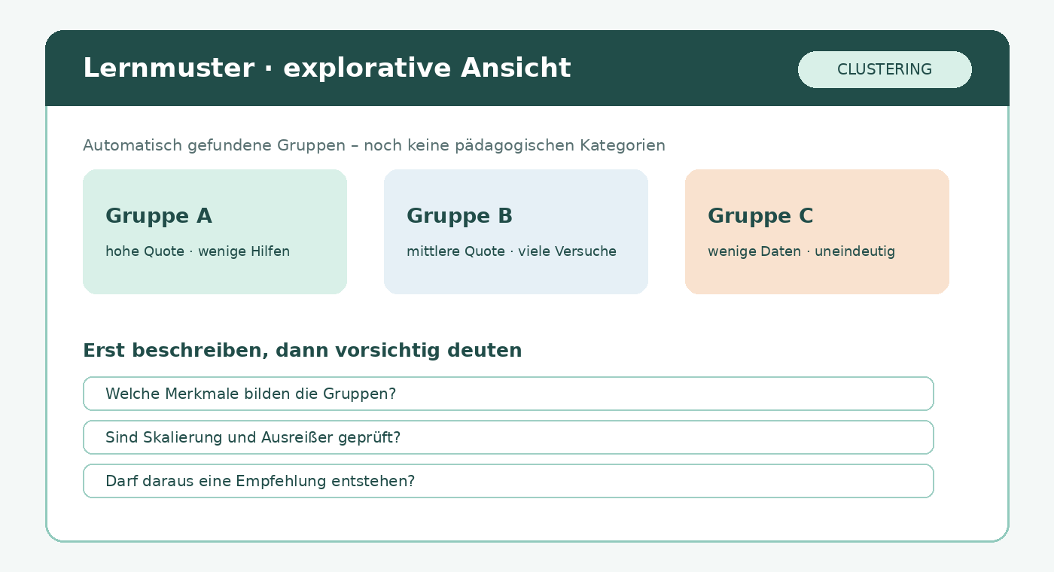
Mockup: Cluster werden zunächst neutral beschrieben. Eine fachliche Bedeutung entsteht erst durch Prüfung und Interpretation.
from sklearn.cluster import KMeans
from sklearn.preprocessing import StandardScaler
X = daten[['versuche', 'bearbeitungszeit_min']]
X_skaliert = StandardScaler().fit_transform(X)
modell = KMeans(n_clusters=3, random_state=42, n_init=10)
daten['cluster'] = modell.fit_predict(X_skaliert)

Code-Lesespur
Codebestandteil | Bedeutung
X | Features für Ähnlichkeit
StandardScaler | bringt Merkmale auf vergleichbare Größenordnung
n_clusters=3 | gesuchte Anzahl der Gruppen
random_state | macht den Start reproduzierbar
fit_predict | lernt Cluster und gibt Zuordnungen zurück

Transfer zum Lernagenten
Cluster können Hinweise für unterschiedliche Unterstützungsangebote liefern. Sie dürfen nicht als feste Lerntypen behandelt werden. Eine Person kann sich je nach Thema, Tagesform und Aufgabe anders verhalten.
Transferauftrag
Untersuche künstliche Lernverläufe mit zwei bis drei Features. Schlage für jedes Cluster ein freiwilliges Unterstützungsangebot vor und formuliere zugleich eine Warnung vor einer möglichen Fehlinterpretation.

Cluster | beobachtbare Merkmale | mögliches Angebot | Warnung / Unsicherheit
0
1
2

Checkpoint Kapitel 6
- Ich weiß, dass Clustering kein Label verwendet.
- Ich kann die Schritte von k-Means erklären.
- Ich prüfe Skalierung und Wahl von k.
- Ich beschreibe Cluster sachlich und vorläufig.
Offline-Praxis
Verwende das geführte Notebook `notebooks/06_kmeans.ipynb` mit künstlichen Lernagent-Daten. Die Lehrkraftfassung enthält Lösung und Funktionsprüfung.

Der rote Faden
Wir entwickeln den Lernagenten weiter. Er soll Lernstände aus Daten ableiten und eine passende nächste Übung vorschlagen. Dabei genügt es nicht, dass ein Modell irgendein Ergebnis liefert: Wir müssen prüfen, wie gut, fair, nachvollziehbar und nützlich dieses Ergebnis ist.
Kapitel | Leitfrage | Ergebnis
7–9 | Kann ich dem Modell vertrauen? | Prüfplan und Qualitätsurteil
10–12 | Was leisten neuronale Netze und Sprachmodelle? | verantwortete Einsatzentscheidung
13–16 | Wie werden viele Daten verständlich? | Analyse und Dashboard
17–19 | Wie entsteht ein reproduzierbarer ML-Workflow? | Bibliotheksgestützte Pipeline
20–22 | Welches KI-Werkzeug passt zum BWL-Problem? | begründete Toolentscheidung
23–28 | Wie wird daraus ein Lernagent? | Prototyp, Test und Präsentation
Zum Aufgabenblatt · Zum Vertiefungsblatt · Zum Inhaltsverzeichnis

6.3 Vertiefungsblatt – Clustering mit k-Means
Übertrage das erarbeitete Vorgehen auf ein eigenes, fachlich ähnliches Beispiel zu „Clustering mit k-Means“. Begründe mindestens eine Entscheidung.
☐ Aufgabe vollständig erledigt
Zum Aufgabenblatt · Zum Informationsblatt · Zum Inhaltsverzeichnis

7. Modelle prüfen statt Ergebnissen glauben

7.1 Aufgabenblatt – Modelle prüfen statt Ergebnissen glauben
Ausgangssituation
Eure Lerngruppe möchte den Lernagenten vor dem Einsatz prüfen. Er empfiehlt Übungen für neue Lernende. Auf bekannten Fällen kann er gut aussehen; entscheidend ist, wie er sich bei zuvor unbekannten Fällen verhält. Die Qualitätsansicht im Informationsblatt zeigt dazu Testgüte, Baseline und eine Warnung.
Aufgabe – Jetzt tun
Lies die Qualitätsansicht im Informationsblatt. Lege fest, welche Ergebnisse du vor dem Einsatz überprüfen würdest, und begründe deine Entscheidung.
Arbeitsauftrag: Lies zuerst die Begriffskarte im Informationsblatt und betrachte direkt darunter die Qualitätsansicht mit fiktiven Lernagentenfällen; du benötigst keine weitere Datei. Das Bibliotheksbeispiel weiter unten enthält für einen anderen Fall Gegeben, Gesucht, Formeln und einen vorgerechneten Rechenweg. Erkläre, warum Trainingsfälle und unbekannte Testfälle getrennt bleiben. Notiere eine Kennzahl und die Warnung aus der Qualitätsansicht. Formuliere zwei begründete Entscheidungen, wie du den Lernagenten vor dem Einsatz prüfen würdest. Nenne eine Grenze dieser Bewertung. Ergebnis: ein kurzer Prüfvermerk mit Kennzahl, Warnung, zwei Prüfentscheidungen und einer Grenze.
Kennzahl und Warnung: __________________________
Prüfentscheidung 1 und Begründung: __________________
Prüfentscheidung 2 und Begründung: __________________
Grenze der Bewertung: _____________________________
☐ Aufgabe vollständig erledigt
Zum Informationsblatt · Zum Inhaltsverzeichnis

7.2 Informationsblatt – Modelle prüfen statt Ergebnissen glauben
Der Lernagent empfiehlt: „Bearbeite als Nächstes eine Grundlagenübung.“ Aber woher wissen wir, ob diese Empfehlung zuverlässig ist? Ein Modell kann auf bekannten Daten hervorragend wirken und bei neuen Lernenden trotzdem scheitern. Modellprüfung ist deshalb keine Zusatzaufgabe, sondern Teil der Entwicklung.
Begriffskarte – erst verstehen, dann entscheiden: Ein Testfall ist ein bisher nicht zum Lernen verwendeter Fall. In dieser Grafik wird ein „Förderfall“ als tatsächlich bestehender Bedarf an einer Grundlagenübung verstanden.
Testgüte bedeutet hier Trefferquote: richtige Modellmeldungen geteilt durch alle Testfälle. Baseline ist eine besonders einfache Vergleichsregel; hier meldet sie immer „Bedarf“. Sie wird mit denselben Testfällen geprüft. Modellgüte meint die Beurteilung, wie gut das Modell für seinen Zweck geeignet ist. Dazu gehören die Testgüte und die Folgen seiner Fehler. Die Testgüte allein zeigt nicht, welche Fehler für Lernende schwer wiegen.
„Förderfälle erkannt“ bedeutet: erkannte Förderfälle geteilt durch alle tatsächlich vorliegenden Förderfälle (Recall). In der Verwechslungsmatrix stehen die Modellmeldungen in den Zeilen und der tatsächliche Bedarf in den Spalten. Die linke untere Zahl zählt übersehene Förderfälle. „Status: prüfen“ ist eine Handlungsempfehlung vor dem Einsatz, keine zusätzliche Trefferquote.
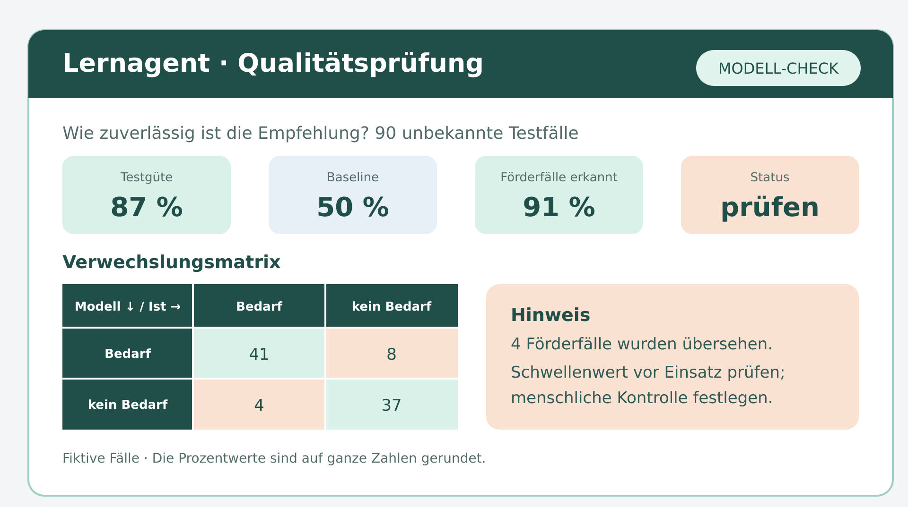
Mockup: Die Qualitätsansicht verbindet Kennzahlen mit einer verständlichen Warnung und einer konkreten Prüfhandlung.

Das kannst du nach diesem Kapitel
- Trainings- und Testdaten begründet trennen.
- passende Kennzahlen für Regression und Klassifikation auswählen.
- eine Baseline verwenden und Über- bzw. Unteranpassung erkennen.
- Fehler nicht nur zählen, sondern fachlich und fair bewerten.

Bekannte und unbekannte Fälle
Beim Training lernt ein Modell aus Beispielen; beim Test erhält es unbekannte Fälle. So prüfen wir, ob es verallgemeinert. Die Zielgröße ist beim Training bekannt, bei späteren Vorhersagen wird sie geschätzt. `random_state` macht die zufällige Aufteilung reproduzierbar.
Teilmenge | Zweck | Typischer Anteil
Training | Muster lernen und Modellparameter bestimmen | z. B. 80 %
Test | Leistung an unbekannten Fällen prüfen | z. B. 20 %
Stolperstelle: Datenleck
Informationen aus dem Testdatensatz dürfen nicht in die Vorbereitung oder das Training einfließen. Sonst ist das Testergebnis zu optimistisch.
from sklearn.model_selection import train_test_split
X_train, X_test, y_train, y_test = train_test_split(
X, y, test_size=0.2, random_state=42
)
Parallelbeispiel – Bibliotheksplätze: Eine App meldet, ob ein Arbeitsplatz frei ist. Sie lernt aus Beobachtungen vom Montag. Erst Beobachtungen vom Dienstag dienen als unbekannte Testfälle. Gegeben sind 20 Testfälle: 4 freie und 16 belegte Arbeitsplätze. Die folgende Tabelle zeigt, was die App gemeldet hat und was tatsächlich galt.
App meldet ↓ / tatsächlich → | frei | belegt
frei | 3 | 1
belegt | 1 | 15

Gesucht | Formel und Rechnung am Bibliotheksbeispiel
Testgüte (Trefferquote) | richtige Meldungen / alle Testfälle = (3 + 15) / 20 = 90 %
Baseline: immer belegt | richtige Meldungen der Vergleichsregel / alle Testfälle = 16 / 20 = 80 %
Freie Plätze erkannt | richtig als frei gemeldet / tatsächlich freie Plätze = 3 / (3 + 1) = 75 %
Transfer: Beim Lernagenten sind die Fälle und die Folgen der Fehler andere. Übernimm nur den Rechenweg und die Prüffragen; verwende seine eigenen Angaben. So liest du die Lernagenten-Ansicht: Prüfe nach der Begriffskarte zuerst, wofür Testgüte, Baseline und „Förderfälle erkannt“ stehen. Betrachte dann die Matrix: Welche Fälle wurden richtig, welche falsch eingeordnet? Lies den Hinweis und entscheide erst danach, welche Prüfung oder menschliche Kontrolle notwendig wäre. Die Zahlen zeigen nicht automatisch, ob das Modell für jede Person fair ist.
Hilfe 1: Beginne bei der Qualitätsansicht im Informationsblatt. Welche Zahl beschreibt die Prüfung mit unbekannten Fällen, und welche Zahl steht für die einfache Vergleichsregel?
Hilfe 2: Vergleiche wie im Bibliotheksbeispiel die Testgüte mit der Baseline. Beschreibe anschließend in eigenen Worten, welche Warnung in der Lernagenten-Ansicht steht.
Hilfe 3: Wähle für deinen Prüfvermerk zwei Handlungen: eine zur Prüfung der Testfälle und eine zum Umgang mit einem Fehlerfall. Begründe beide mit einer Angabe aus der Ansicht. Überlege zuletzt, was die gezeigten Zahlen nicht belegen.
Zum Aufgabenblatt · Zum Vertiefungsblatt · Zum Inhaltsverzeichnis

7.3 Vertiefungsblatt – Modelle prüfen statt Ergebnissen glauben
Übertrage das erarbeitete Vorgehen auf ein eigenes, fachlich ähnliches Beispiel zu „Modelle prüfen statt Ergebnissen glauben“. Begründe mindestens eine Entscheidung.
☐ Aufgabe vollständig erledigt
Zum Aufgabenblatt · Zum Informationsblatt · Zum Inhaltsverzeichnis

8. Kennzahlen passend zur Frage wählen

8.1 Aufgabenblatt – Kennzahlen passend zur Frage wählen
Ausgangssituation
Vor der nächsten Klassenarbeit testet eure Lerngruppe den Lernagenten. Er schätzt die nötige Übungszeit in Minuten und meldet, ob Grundlagen wiederholt werden sollten. Ihr entscheidet, ob seine Meldungen zuverlässig genug sind, um sie Lernenden zu zeigen.
Aufgabe – Jetzt tun
Prüfe die Zeitvorhersagen und die sechs anonymen Meldungen. Halte die Fehlerkennzahl, die Verwechslungsmatrix und eine fachlich begründete Empfehlung in einer Bewertungskarte fest.
Arbeitsauftrag: Die Prüfdaten stehen direkt unter diesem Kasten: Tabelle 1 enthält Zeitvorhersagen in Minuten, Tabelle 2 die Ja/Nein-Meldungen ‚Grundlagen wiederholen?‘. Es sind fiktive Testfälle; du brauchst keine weitere Datei. Vergleiche je Fall die Spalten ‚Modell‘ und ‚Tatsächlich‘. Berechne für die Zeitfälle A–D die absoluten Fehler und den MAE. Trage die Meldungen A–F in die leere 2×2-Matrix ein (‚ja‘ ist positiv) und benenne je einen falsch positiven und einen falsch negativen Fall. Begründe in zwei bis drei Sätzen, welche Fehlerfolge für Lernende schwerer wiegt und weshalb Accuracy allein nicht genügt. Abgabe: die ausgefüllte Bewertungskarte direkt nach den beiden Tabellen.

Tabelle 1 · Zeitvorhersagen (Minuten)
Fall | Modell sagt | Tatsächlich
A | 10 | 12
B | 26 | 20
C | 15 | 15
D | 14 | 18

Tabelle 2 · Meldung „Grundlagen wiederholen?“
Fall | Modell meldet | Tatsächlich
A | ja | ja
B | ja | ja
C | ja | nein
D | nein | ja
E | nein | nein
F | nein | nein

Bewertungskarte · Deine Ergebnisse
1. Zeitvorhersagen: absoluter Fehler A: ______ B: ______ C: ______ D: ______; MAE: ______ Minuten
2. Meldungen: Trage die Anzahl der Fälle in jedes freie Feld ein. ‚Ja‘ gilt als positiv.
Modell / tatsächlich | ja | nein
Modell ja | ________ | ________
Modell nein | ________ | ________
Falsch positiver Fall: ______ Falsch negativer Fall: ______
3. Deine Empfehlung und die Grenze von Accuracy (2–3 Sätze):
____________________________________________________________________________
____________________________________________________________________________
☐ Aufgabe vollständig erledigt
Fachhilfe im Anhang: Regression · Klassifikation · MAE · Verwechslungsmatrix · Falsch positiv · Falsch negativ
Zum Informationsblatt · Zum Inhaltsverzeichnis

8.2 Informationsblatt – Kennzahlen passend zur Frage wählen
Die Kennzahl hängt davon ab, was das Modell vorhersagt. Bei einer Regression entsteht eine Zahl, etwa die erwartete Bearbeitungszeit. Bei einer Klassifikation entsteht eine Klasse, etwa „Grundlage wiederholen“ oder „Vertiefung starten“.
Aufgabe | Kennzahl | Bedeutung / Grenze
Regression | MAE | durchschnittlicher absoluter Fehler; gut verständlich
Regression | MSE | große Fehler zählen überproportional stark
Regression | R² | erklärter Anteil der Streuung; allein nicht ausreichend
Klassifikation | Accuracy | Anteil korrekter Vorhersagen; bei ungleichen Klassen riskant
Klassifikation | Precision | Wie viele positive Meldungen waren richtig?
Klassifikation | Recall | Wie viele tatsächlich positive Fälle wurden gefunden?

Die Verwechslungsmatrix
Angenommen, „Förderbedarf“ ist die positive Klasse. Ein falsch negatives Ergebnis übersieht Förderbedarf; ein falsch positives Ergebnis empfiehlt unnötig eine Wiederholung. Beide Fehler haben unterschiedliche Folgen.
 | Tatsächlich: Förderbedarf | Tatsächlich: kein Förderbedarf
Modell: Förderbedarf | richtig positiv | falsch positiv
Modell: kein Förderbedarf | falsch negativ | richtig negativ
Fachliche Entscheidung
Beim Lernagenten kann Recall wichtiger sein als reine Accuracy, wenn übersehener Förderbedarf besonders problematisch ist. Die Kennzahl folgt dem Zweck – nicht umgekehrt.

Hilfe 1: Welche Art von Ausgabe liegt jeweils vor: eine Zahl oder eine Ja/Nein-Meldung?
Hilfe 2: Sieh dir beim Mensa-Beispiel zuerst die Rechenschritte und dann die vier Felder der Matrix an. Verwende für den Auftrag ausschließlich die Lernagenten-Daten.
Hilfe 3: Für jeden Zeitfall: absolute Abweichung = Betrag aus Vorhersage minus Istwert. Für jede Meldung: Lege erst fest, was als positiv gilt, und ordne dann Modellantwort und tatsächlichen Zustand zu.

Beispiel: Die Mensa-App prüfen
Die Mensa-App schätzt Wartezeiten in Minuten: vorhergesagt/tatsächlich 5/6, 8/10 und 11/8. Die absoluten Fehler sind 1, 2 und 3 Minuten. Der mittlere absolute Fehler ist MAE = (1 + 2 + 3) / 3 = 2 Minuten. Ein MAE beschreibt die mittlere Abweichung; er erklärt noch nicht, warum eine Prognose falsch lag.
Zusätzlich meldet die App, ob ein vegetarisches Gericht verfügbar ist. Vier unabhängige Fälle (Meldung/tatsächlich): ja/ja, ja/nein, nein/ja, nein/nein. Die Verwechslungsmatrix enthält damit einmal richtig positiv, einmal falsch positiv, einmal falsch negativ und einmal richtig negativ. Falsch positiv bedeutet: Die App zeigt ein Gericht an, das nicht verfügbar ist. Falsch negativ bedeutet: Sie übersieht ein verfügbares Gericht.
Übertrage nur die Methode auf die Lernagenten-Fälle im Aufgabenblatt: Dort sind die Zahlen, die positive Klasse und die fachlichen Folgen andere. Verwende die Mensa-Ergebnisse nicht als Lösung.
Zum Aufgabenblatt · Zum Vertiefungsblatt · Zum Inhaltsverzeichnis

8.3 Vertiefungsblatt – Kennzahlen passend zur Frage wählen
Übertrage die Fehlertypen der Verwechslungsmatrix auf einen weiteren Fall des Lernagenten. Begründe, welcher Fehler fachlich schwerer wiegt und weshalb Accuracy allein nicht genügt.
☐ Aufgabe vollständig erledigt
Zum Aufgabenblatt · Zum Informationsblatt · Zum Inhaltsverzeichnis

9. Baseline, Überanpassung und Datenqualität

9.1 Aufgabenblatt – Baseline, Überanpassung und Datenqualität
Ausgangssituation
Der Lernagent empfiehlt eine von drei Übungen. Du planst, wie eine Lehrkraft die Empfehlung mit unbekannten Fällen prüft, bevor sie ihr vertraut.
Aufgabe – Jetzt tun
ML-K09-A01 · Prüfplan für den Lernagenten erstellen

ML-K09-A01 · Praxisauftrag: Qualitätsprüfung für den Lernagenten
Material: Informationsblatt 9.2; für eine spätere Umsetzung optional `programme/07_modellpruefung.py` oder `notebooks/07_modellpruefung.ipynb`. Abgabe: Prüfplan in `abgaben/ML-K09-A01` oder auf Papier. Prüfnachweis: begründete Auswahl, Deutung und mindestens ein Grenzfall.
Erstelle einen Prüfplan für ein Modell, das aus Übungsergebnissen eine von drei Empfehlungen erzeugt: „wiederholen“, „weiterüben“, „vertiefen“. Lege Zielgröße, Datenaufteilung, Baseline, Kennzahlen und mindestens drei Fehlerprüfungen fest.
Arbeite in dieser Reihenfolge: (1) Benenne die vorherzusagende Empfehlung als Zielgröße. (2) Beschreibe, wie du vorhandene Fälle in Lernen und einen unbekannten Test aufteilst. (3) Lege eine einfache Vergleichsregel und eine dazu passende Kennzahl fest. (4) Nenne drei unterschiedliche Fehlerprüfungen und erläutere die mögliche Folge einer falschen Empfehlung. Gib am Schluss eine Grenze deines Prüfplans an.
Ergebnis: ein nachvollziehbarer Prüfplan mit den fünf Punkten Zielgröße, Datenaufteilung, Baseline, Kennzahl und mindestens drei Fehlerprüfungen; Code und berechnete Modellwerte sind für diesen Plan nicht erforderlich.
☐ Aufgabe vollständig erledigt
Zum Informationsblatt · Zum Inhaltsverzeichnis

9.2 Informationsblatt – Baseline, Überanpassung und Datenqualität
Was ist ein Prüfplan? Du legst vor der Modellnutzung fest, was du an unbekannten Fällen prüfst, wie du dabei vorgehst und wann du eingreifst. Das ist eine begründete Vorgehensweise, kein Messergebnis. Hier musst du weder Code schreiben noch Messwerte erfinden.
So sieht deine Abgabe aus: Schreibe „Prüfplan für den Lernagenten“ als Überschrift. Gliedere deine Antwort in Zielgröße, Trennung von Lern- und Testfällen, Baseline, Kennzahl und mindestens drei Fehlerprüfungen. Erkläre zu jeder Prüfung, woran du einen Fehler erkennst und welche Folge er hätte; nenne am Schluss eine Grenze. Das Bibliotheksbeispiel zeigt nur den Weg an einem anderen Fall.

Die Baseline
Eine Baseline ist eine bewusst einfache Vergleichslösung. Bei einer Klassifikation könnte sie immer die häufigste Klasse vorhersagen. Ein komplexeres Modell ist nur sinnvoll, wenn es diese einfache Lösung erkennbar verbessert.
Parallelbeispiel – Ausleihe in der Schulbibliothek: Eine Anwendung soll aus bisherigen Ausleihen eine der Meldungen „vormerken“, „später prüfen“ oder „anderes Buch wählen“ empfehlen. Das ist ein anderer Fall als der Lernagent. Zielgröße ist die passende Meldung; bereits bekannte Fälle dienen zum Lernen, zurückgehaltene Fälle ausschließlich zum Testen. Als Baseline meldet eine einfache Regel bei jedem Testfall die häufigste Empfehlung aus den Lerndaten. Vergleiche ihre Trefferquote mit der Trefferquote eines Modells auf genau denselben Testfällen. Prüfe außerdem, ob bestimmte Büchergruppen oder fehlende Angaben häufiger zu Fehlern führen. Erst aus den Testdaten ließe sich entscheiden, ob das Modell die Baseline tatsächlich verbessert; hier sind bewusst keine Resultate vorgegeben.
Hilfe 1: Im Aufgabenblatt wird ein Plan verlangt. Schreibe zuerst auf, welche der drei Empfehlungen der Lernagent vorhersagen soll. Die Eingaben dürfen nicht mit der Zielgröße verwechselt werden.
Hilfe 2: Übertrage aus dem Bibliotheksbeispiel die Trennung zwischen bekannten und unbekannten Fällen. Beurteile Baseline und Modell auf denselben zurückgehaltenen Fällen.
Hilfe 3: Eine Fehlerprüfung fragt nach einer messbaren Abweichung oder ihrer Folge. Denke an falsch empfohlene Übungen, unterschiedlich vertretene Lernbereiche und fehlende Werte. Welche Angaben fehlen noch, bevor du eine Modellgüte behaupten kannst?

Über- und Unteranpassung
Beobachtung | Deutung | Mögliche Reaktion
Training schlecht, Test schlecht | Unteranpassung: Modell erfasst Muster nicht | bessere Merkmale, anderes Modell
Training sehr gut, Test deutlich schlechter | Überanpassung: Modell merkt sich Besonderheiten | vereinfachen, mehr Daten, regulieren
Training und Test ähnlich gut | Hinweis auf brauchbare Verallgemeinerung | Fehler und Teilgruppen prüfen

Mehr Daten sind nicht automatisch bessere Daten
- Repräsentativität: Kommen verschiedene Lerngruppen angemessen vor?
- Vollständigkeit: Fehlen Werte systematisch?
- Aktualität: Passt der Datensatz zur heutigen Lernsituation?
- Messqualität: Bedeutet „Bearbeitungszeit“ wirklich Lernfortschritt?
- Zulässigkeit: Dürfen die Daten für diesen Zweck verarbeitet werden?
Merksatz
Ein präzises Modell auf ungeeigneten Daten bleibt eine ungeeignete Lösung.

Denkimpuls
Welche Fehlentscheidung hätte für Lernende die stärkste negative Folge?

Strategiehilfe
Beginne mit einer Tabelle: Prüffrage – Methode – akzeptables Ergebnis – Reaktion.

Fach- oder Syntaxhilfe
Nur bei einer späteren Programmierung: Nutze für Klassen neben accuracy_score auch confusion_matrix und classification_report. Für den Prüfplan in 9.1 ist kein Programmcode nötig.

Prüffrage | Methode | Akzeptanzkriterium | Reaktion bei Abweichung
Schlägt das Modell die Baseline?
Werden Förderfälle erkannt?
Funktioniert es in Teilgruppen ähnlich?
Sind Ergebnisse reproduzierbar?

Transfer: Fairness und menschliche Kontrolle
Vergleiche die Fehlerquote beispielsweise nach Lernbereich – nicht nach Merkmalen, die für den Zweck unnötig oder besonders sensibel sind. Eine Abweichung beweist noch keine Benachteiligung, ist aber ein Signal für eine genauere Ursachenprüfung.
- Welche Daten benötigt der Lernagent wirklich?
- Welche Erklärung sieht die lernende Person?
- Wie kann sie einer Empfehlung widersprechen?
- Wann muss eine Lehrkraft eingreifen?
Lerncheck
Markiere: ✓ sicher · ~ teilweise · ? noch unklar

☐ Ich kann Training und Test unterscheiden.
☐ Ich kann eine Kennzahl fachlich begründen.
☐ Ich erkenne eine Baseline als notwendigen Vergleich.
☐ Ich kann Grenzen und Risiken eines Modells benennen.

Zum Aufgabenblatt · Zum Vertiefungsblatt · Zum Inhaltsverzeichnis

9.3 Vertiefungsblatt – Baseline, Überanpassung und Datenqualität
Vertiefungsauftrag: Wähle Fall A oder B. Beide Apps geben eine von drei Meldungen aus. Modell und einfache Baseline wurden auf denselben 40 unbekannten Testfällen geprüft; die Trainingsfälle waren davon getrennt. Die Baseline meldet immer die im Training häufigste Kategorie.
Fall A · Mensa-Vorbestellung: Die App meldet „jetzt abholen“, „später abholen“ oder „nicht verfügbar“. Das Modell trifft 36 von 40 Trainingsfällen und 25 von 40 Testfällen; die Baseline trifft 28 von 40 Testfällen. Bei 6 Testfällen fehlt die Angabe zum aktuellen Vorrat.
Fall B · Sportgeräte-Ausleihe: Die App meldet „ausleihen“, „reservieren“ oder „nicht verfügbar“. Das Modell trifft 34 von 40 Trainingsfällen und 30 von 40 Testfällen; die Baseline trifft 26 von 40 Testfällen. Bei 5 Testfällen fehlt das Rückgabedatum.
Dein Ergebnis: Verfasse eine kurze Prüfnotiz für einen Fall. Vergleiche die Treffer von Modell und Baseline im Test und die Modelltreffer in Training und Test. Nenne ein mögliches Warnsignal für Überanpassung, ohne sie allein daraus zu beweisen. Beschreibe zwei Datenprüfungen, eine fachlich folgenschwere Falschmeldung und eine begründete Maßnahme vor dem Einsatz. Nutze dazu das Informationsblatt 9.2; für Testgüte auch die Begriffskarte in 7.2. Code ist nicht erforderlich.
Hilfe 1: Vergleiche zuerst nur die beiden Zahlen aus den unbekannten Testfällen. Hilfe 2: Prüfe danach, ob das Modell im Training deutlich besser abschneidet als im Test. Hilfe 3: Frage, wie fehlende Angaben die Meldung verändern könnten und wer sie vor dem Einsatz kontrolliert.
☐ Aufgabe vollständig erledigt
Zum Aufgabenblatt · Zum Informationsblatt · Zum Inhaltsverzeichnis

10. Neuronale Netze, Sprachmodelle und Verantwortung

10.1 Aufgabenblatt – Neuronale Netze, Sprachmodelle und Verantwortung
Ausgangssituation
Eure Lerngruppe möchte eine Empfehlung des Lernagenten verstehen und erklären können. Dafür untersucht ihr zuerst eine einzelne, einfache Rechenstufe.
Aufgabe – Jetzt tun
Lies das Mensa-Beispiel im Informationsblatt. Zeichne danach ein eigenes Neuron für die Lernagenten-Eingaben und zeige die Rechnung.
Lies vor der Zahlenwahl die verlinkten Fachbegriffe Gewicht und Bias im Anhang. Eure Lerngruppe entwickelt für den Lernagenten eine nachvollziehbare Skizze auf Papier: Die Eingaben sind x₁ = „weniger als die Hälfte richtig“ und x₂ = „mindestens drei Versuche“ (je 1 für ja, 0 für nein). Zeichne zwei Eingabepfeile mit selbst gewählten Gewichten w₁ und w₂, einen Summenknoten mit Bias b, eine einfache Schwellenregel und die Ausgabe „Grundlagen wiederholen: ja/nein“. Beschrifte alle fünf Bausteine. Zeige mit einem selbst gewählten Eingabepaar und deinen Zahlen die Rechnung bis zur Ausgabe. Vergleiche danach in zwei Sätzen mit einem Entscheidungsbaum: Wann wäre ein einfaches Modell für diese kleinen tabellarischen Daten verständlicher? Abgabe: eine beschriftete Papierskizze mit nachvollziehbarer Rechnung und begründeter Modellwahl.
☐ Aufgabe vollständig erledigt
Fachhilfe im Anhang: Künstliches Neuron · Gewicht · Bias · Aktivierungsfunktion · Entscheidungsbaum
Zum Informationsblatt · Zum Inhaltsverzeichnis

10.2 Informationsblatt – Neuronale Netze, Sprachmodelle und Verantwortung
Neuronale Netze können komplexe Muster in Bildern, Sprache oder großen Datenbeständen erkennen. Sie sind leistungsfähig, aber nicht für jedes Problem die beste Wahl. Für tabellarische Schuldaten kann ein einfaches, erklärbares Modell fachlich sinnvoller sein.

Vom künstlichen Neuron zum Netz
Ein künstliches Neuron erhält Eingabewerte, gewichtet sie, addiert einen Bias und wendet eine Aktivierungsfunktion an. Viele verbundene Neuronen bilden Schichten.
Wertwahl im Papiermodell: Setze für w₁, w₂ und b zunächst kleine ganze Zahlen ein. Prüfe mit deiner Schwellenregel die vier Eingabepaare (0/0, 1/0, 0/1, 1/1) und begründe, ob die Ausgaben zu deiner beabsichtigten Regel passen. Diese Testwerte sind noch nicht aus Daten gelernt. Die Wirkung von Vorzeichen und Zahlenhöhe erklärt das Fachglossar: Gewicht · Bias.

So beginnst du – auch ohne KI
1. Lies zuerst das Schaubild. 2. Übertrage die fünf Bausteine in eine eigene Skizze. 3. Ersetze die Mensa-Eingaben durch die beiden Lernagenten-Eingaben im Aufgabenblatt. 4. Rechne einen Fall vollständig und überprüfe die Ausgabe mit deiner Schwellenregel.
Hilfe 1: Welche zwei Merkmale beschreiben den Lernfall und wie werden aus ihnen Eingaben mit 0 oder 1?
Hilfe 2: Suche in der Mensa-Skizze Eingaben, Gewichte, Bias, Summe und Entscheidungsregel. Beschrifte diese Teile in deiner eigenen Skizze.
Hilfe 3: Setze für einen selbst gewählten Lernfall deine Eingaben in w₁·x₁ + w₂·x₂ + b ein. Entscheide erst danach mit deiner eigenen Schwellenregel und begründe deren Wahl.

Durchgerechnetes Parallelbeispiel: die Mensa
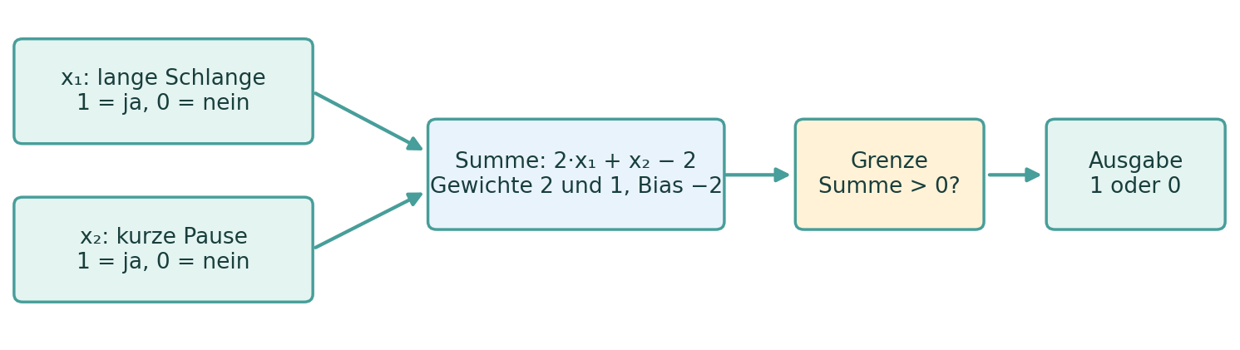
An einem Tag ist die Schlange lang (x₁ = 1), die Pause aber nicht kurz (x₂ = 0). Die Summe ist 2·1 + 1·0 − 2 = 0; die Regel „größer als null“ gibt deshalb 0 aus. Sind beide Bedingungen erfüllt (x₁ = 1, x₂ = 1), ist die Summe 1 und die Ausgabe 1. Das ist nur ein Rechenbeispiel, kein trainiertes oder für die Mensa freigegebenes Modell. Für den Lernagenten wählst und begründest du andere Eingaben und eigene Zahlen.
Baustein | Bedeutung im Lernagent-Beispiel
Eingabe | z. B. Lösungsquote, Bearbeitungszeit, Anzahl Versuche
Gewicht | hier selbst begründet gewählt; beim Training aus Daten angepasst
Bias | hier selbst begründet gewählt; verschiebt die Grenze für 0/1
Aktivierung | entscheidet, welches Signal weitergegeben wird
Ausgabe | hier 0 oder 1 („nein/ja“); trainierte Netze können Wahrscheinlichkeiten liefern
Vereinfacht
Training bedeutet: Vorhersage erzeugen, Fehler bestimmen, Gewichte schrittweise so verändern, dass der Fehler kleiner wird.

Wann lohnt sich ein neuronales Netz?
- viele geeignete Beispiele stehen zur Verfügung,
- Muster sind komplex, etwa in Text, Bild oder Ton,
- Rechenaufwand und geringere Erklärbarkeit sind vertretbar,
- ein einfacheres Verfahren erreicht das Ziel nicht ausreichend.

Zum Aufgabenblatt · Zum Vertiefungsblatt · Zum Inhaltsverzeichnis

10.3 Vertiefungsblatt – Neuronale Netze, Sprachmodelle und Verantwortung
Vertiefungsauftrag: Wähle Fall A oder B. Zeichne ein einzelnes künstliches Neuron auf Papier: zwei Eingaben x₁ und x₂ (je 0 oder 1), zwei selbst gewählte kleine ganzzahlige Gewichte w₁ und w₂, Bias b, Summe s = w₁·x₁ + w₂·x₂ + b und die Regel „Ausgabe 1, wenn s > 0; sonst 0“. Deine Werte sind ein erklärbares Papiermodell, kein trainiertes System.
Fall A · Geräteausleihe der Schule: x₁ = 1 bedeutet „Gerät sichtbar beschädigt“, x₂ = 1 „Zubehör fehlt“. Die Ausgabe 1 soll „vor der Ausleihe durch eine Person prüfen“ bedeuten, sobald mindestens einer der beiden Hinweise vorliegt. Ohne beide Hinweise soll Ausgabe 0 „normaler Ausleihweg“ bedeuten.
Fall B · Schulhof-Aktion: x₁ = 1 bedeutet „Regen angekündigt“, x₂ = 1 „überdachter Platz frei“. Die Ausgabe 1 soll „Aktion nach drinnen verlegen“ bedeuten, wenn Regen angekündigt ist und kein überdachter Platz frei ist. In den anderen Fällen gilt Ausgabe 0 „draußen oder überdacht bleiben“.
Dein Ergebnis: Gib eine beschriftete Skizze und eine kleine Prüftabelle für 0/0, 1/0, 0/1 und 1/1 ab. Trage in jeder Zeile die Summe, deine Ausgabe und die im Falltext gewünschte Ausgabe ein. Begründe in zwei Sätzen Vorzeichen und Stärke der Gewichte sowie den Bias bei 0/0. Erläutere in einem weiteren Satz, ob ein Entscheidungsbaum für diese einfache Regel leichter zu erklären wäre. Eine reale Ausleihe oder Aktion darf nicht allein von der Skizze entschieden werden.
Hilfe 1: Leite die vier gewünschten Ausgaben aus dem gewählten Falltext ab. Hilfe 2: Nutze die Wertwahl in 10.2 und die Glossareinträge Gewicht und Bias; beginne beim Eingabepaar 0/0. Hilfe 3: Rechne alle vier Summen aus und verändere deine Zahlen, falls eine Ausgabe noch nicht zur beschriebenen Regel passt. Kein Code und keine KI sind nötig.
Fachhilfe im Anhang: Gewicht · Bias
☐ Aufgabe vollständig erledigt
Zum Aufgabenblatt · Zum Informationsblatt · Zum Inhaltsverzeichnis

11. Was Sprachmodelle tun

11.1 Aufgabenblatt – Was Sprachmodelle tun
Ausgangssituation
Die Lernagenten-Ansicht im Informationsblatt 11.2 zeigt widersprüchliche Hinweise und nur eine Übung als Datengrundlage. Eure Lerngruppe prüft, wie ein hybrider Agent in diesem Fall verantwortbar reagiert.
Aufgabe – Jetzt tun
Öffne die Lernagenten-Ansicht in 11.2 und zeichne, welche Aufgaben Regel, tabellarisches Modell, Sprachmodell und Lehrkraft übernehmen.
Arbeitsauftrag: Betrachte die Lernagenten-Ansicht am Ende des Informationsblatts 11.2. Sie zeigt 8 von 10 richtige Antworten, eine ungewöhnlich hohe Bearbeitungszeit und Daten aus nur einer Übung. Gleichzeitig steht dort „Noch keine sichere Empfehlung“. Zeichne für diesen Fall den Weg von den Angaben bis zu einer Anzeige oder menschlichen Prüfung. Ordne einer festen Regel, einem tabellarischen Modell, einem Sprachmodell und einer Lehrkraft jeweils eine Aufgabe zu. Markiere, an welcher Stelle widersprüchliche oder zu wenige Daten die automatische Empfehlung stoppen können. Ergebnis: eine Ablaufskizze mit 4 bis 6 beschrifteten Stationen, Pfeilen, mindestens einer Ja/Nein-Verzweigung und zwei Sätzen, warum ein flüssig formulierter Hinweis die Prüfung nicht ersetzt. Kein Code nötig.
☐ Aufgabe vollständig erledigt
Zum Informationsblatt · Zum Inhaltsverzeichnis

11.2 Informationsblatt – Was Sprachmodelle tun
Was ist eine Ablaufskizze? Sie zeigt Arbeitsschritte als beschriftete Kästen und Pfeile in einer nachvollziehbaren Reihenfolge. Eine Prüffrage kann als Verzweigung mit „ja“ und „nein“ dargestellt werden. In 11.1 ordnest du so die technischen Schritte und die menschliche Verantwortung zu; du musst keine Software bauen.
Ein Sprachmodell erzeugt Text, indem es auf Basis des bisherigen Kontexts wahrscheinliche nächste Texteinheiten berechnet. Es kann erklären, zusammenfassen und formulieren – besitzt aber keine Garantie auf Wahrheit. Plausibel klingende Falschaussagen bleiben möglich.
Kann unterstützen bei … | Darf nicht ungeprüft entscheiden über …
Formulierung einer Lernhilfe | Benotung oder Sanktion
Varianten einer Übungsfrage | Diagnose einer Person
Zusammenfassung eigener Notizen | Weitergabe personenbezogener Daten
Ideen für Feedback | pädagogische Letztentscheidung

Ein hybrider Lernagent
Eine robuste Lösung kann einfache Regeln, ein tabellarisches Modell und ein Sprachmodell kombinieren. Das tabellarische Modell schätzt einen Lernbedarf; das Sprachmodell formuliert eine Erklärung. Vor der Anzeige greifen Datenschutz-, Sicherheits- und Qualitätsregeln.
Schicht | Aufgabe | Kontrolle
Daten | zulässige Merkmale bereitstellen | Minimierung, Pseudonymisierung
Analyse | Lernbedarf schätzen | Testdaten, Kennzahlen, Baseline
Sprache | Hinweis verständlich formulieren | klare Vorgaben, Inhaltsprüfung
View | Empfehlung und Begründung zeigen | Widerspruch und menschliche Freigabe
Merksatz
Flüssige Sprache ist kein Beleg für fachliche Richtigkeit.
Parallelbeispiel – Buchreservierung: Eine Schulbücherei informiert über die voraussichtliche Bereitstellung eines reservierten Buchs. Eine feste Regel prüft zunächst, ob Reservierungsnummer und Öffnungszeit vorliegen. Ein einfaches tabellarisches Modell schätzt aus früheren Rückgaben die Wartezeit; ein Sprachmodell formuliert den Hinweis verständlich. Bei ungewöhnlichen oder widersprüchlichen Angaben prüft das Büchereiteam den Fall, bevor eine verbindliche Nachricht verschickt wird. Übertrage die Rollen und Prüffragen auf den Lernagenten, nicht die Bücherlösung.
Beispielskizze zur Buchreservierung (anderer Fall als der Lernagent):
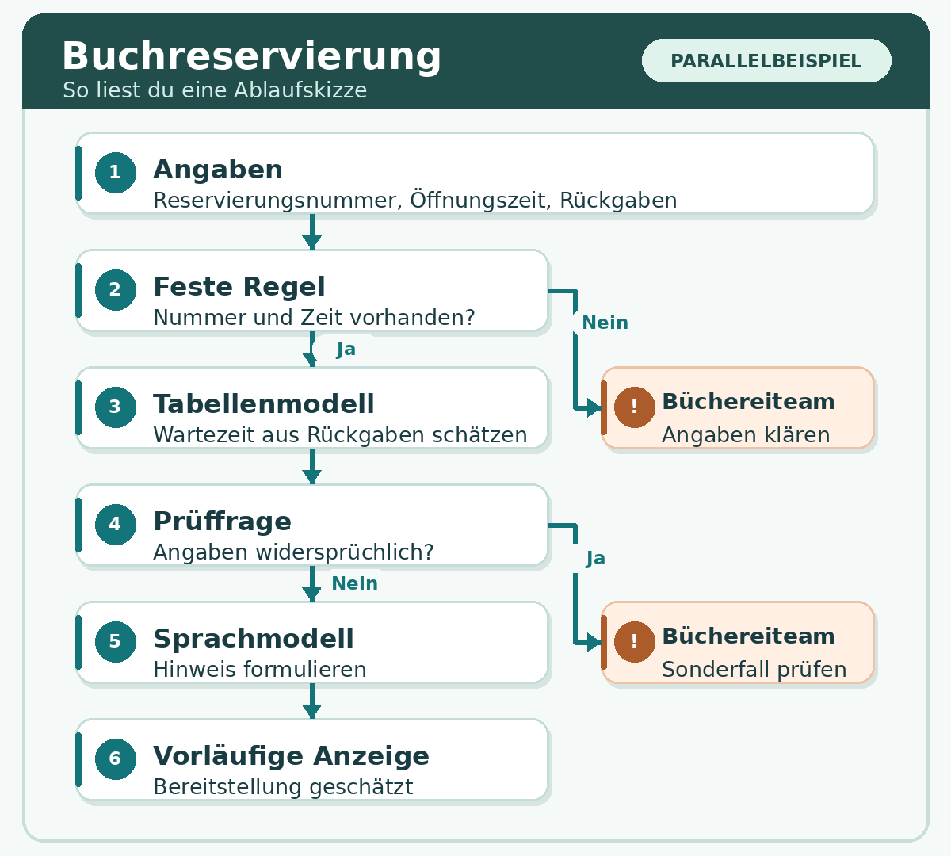
Diese Skizze zeigt den Ablauf und die Zuständigkeiten. Der Entscheidungsbaum in Kapitel 5 ist dagegen ein ML-Modell zur Klassifikation. Zeichne für den Lernagenten eigene Prüffragen und Wege.
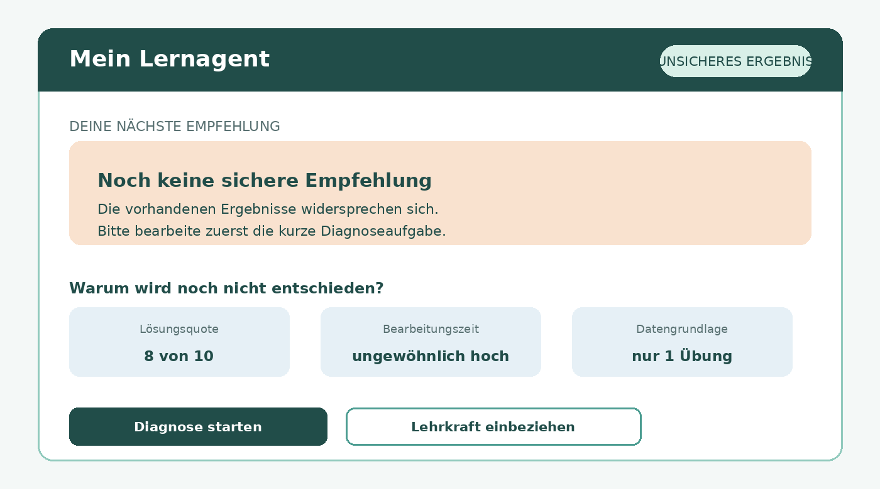
Mockup: Der Agent darf Unsicherheit zeigen und eine weitere Diagnose oder menschliche Prüfung anfordern.
Hilfe 1: Lies in der Ansicht die drei Angaben und den Status. Welche Angaben passen nicht eindeutig zusammen?
Hilfe 2: Nutze die Tabelle „Schicht – Aufgabe – Kontrolle“: Welche Station prüft Daten, welche schätzt, welche formuliert?
Hilfe 3: Zeichne vor der Anzeige eine Ja/Nein-Prüffrage zu Unsicherheit und dünner Datengrundlage. Überlege, wann eine Lehrkraft den Fall sehen soll.
Zum Aufgabenblatt · Zum Vertiefungsblatt · Zum Inhaltsverzeichnis

11.3 Vertiefungsblatt – Was Sprachmodelle tun
Übertrage das erarbeitete Vorgehen auf ein eigenes, fachlich ähnliches Beispiel zu „Was Sprachmodelle tun“. Begründe mindestens eine Entscheidung.
☐ Aufgabe vollständig erledigt
Zum Aufgabenblatt · Zum Informationsblatt · Zum Inhaltsverzeichnis

12. Chancen, Risiken und Einsatzregeln

12.1 Aufgabenblatt – Chancen, Risiken und Einsatzregeln
Die Schülervertretung möchte den Lernagenten im Unterricht testen. Vorher muss das Team für vier vorgeschlagene Funktionen festlegen, welche Entscheidung ein System treffen darf und wo Menschen prüfen müssen.
Einstieg: Lies in 12.2 die vier Funktionen A–D und die Tabelle Chance/Risiko/Schutzmaßnahme. Beginne mit einer Zeile für Funktion A.

ML-K12-A01 · Fallentscheidung: Darf der Lernagent das?
Ausgangssituation: Die Schülervertretung möchte den Lernagenten im Unterricht testen. Vorher muss das Team für vier vorgeschlagene Funktionen festlegen, welche Entscheidung ein System treffen darf und wo Menschen prüfen müssen.
Einstieg: Lies in 12.2 die vier Funktionen A–D und die Tabelle Chance/Risiko/Schutzmaßnahme. Beginne mit einer Zeile für Funktion A.
Arbeitsauftrag: Beurteile die vier Funktionen A–D aus dem Informationsblatt 12.2. Übertrage sie in die dortige Entscheidungstabelle und trage je Funktion eine Entscheidung (einsetzen, nur unter Auflagen testen oder nicht einsetzen), einen belegten Nutzen, eine konkrete Fehlerfolge und eine passende Schutzmaßnahme ein. Begründe, wer im Zweifelsfall entscheidet. Ergebnis: ausgefüllte Vier-Zeilen-Entscheidungstabelle und vier kurze Begründungen. Nutze nur die hier bereitgestellten Informationen; die spätere aktuelle Recherche ist freiwillig.
Material und Abgabe – Kern: Die Funktionen A–D und die Entscheidungstabelle stehen in 12.2. Keine externe Datei nötig. Abgabe: ausgefüllte Tabelle und Begründungen in deiner Arbeitsvorlage oder als abgaben/ML-K12-A01/entscheidung.pdf. GitHub ist optional.
Zum Informationsblatt · Zum Inhaltsverzeichnis

12.2 Informationsblatt – Chancen, Risiken und Einsatzregeln
Begriff und Ergebnisform – Eine Fallentscheidung ordnet jeder vorgeschlagenen Funktion eine begründete Handlungsoption zu. Gib eine Tabelle mit Funktion, Entscheidung, Nutzen, Risiko, Schutzmaßnahme und zuständiger Person ab; die Begründung nennt die entscheidende Fehlerfolge.
Durchgearbeitetes Parallelbeispiel – automatische Erinnerungsnachricht: Die Schulbücherei könnte an eine fällige Rückgabe erinnern. Nutzen: weniger vergessene Bücher. Risiko: eine Nachricht geht wegen einer falschen Zuordnung an die falsche Person. Eine mögliche Fallentscheidung lautet daher: zunächst nur mit einem Testdatensatz und vor dem Versand mit kontrollierter Empfängerliste erproben; zuständig bleibt das Büchereiteam. Der Fall ist keine Entscheidung über die vier Funktionen des Lernagenten.
Hilfe 1 – Welche Person wäre bei einem Fehler betroffen und wie schwer wäre die Folge?
Hilfe 2 – Nutze für jede Funktion dieselben Spalten der Entscheidungstabelle; trenne Nutzen von Schutzmaßnahme.
Hilfe 3 – Beginne mit einer Entscheidung für eine Funktion und prüfe danach, ob deine Schutzmaßnahme genau das benannte Risiko begrenzt.
Gegebene Fälle für die Fallentscheidung: A · Übung vorschlagen; B · Freitext automatisch benoten; C · Lernhilfe formulieren; D · Risiko für Nichtbestehen prognostizieren. Nutze für jeden Fall dieselben Spalten: Funktion | Entscheidung | Nutzen | Fehlerfolge | Schutzmaßnahme | zuständige Person. Die vier Bewertungen bleiben deine Aufgabe.
Selbstkontrolle: Sind alle vier Funktionen beurteilt, ist jede Entscheidung an eine konkrete Fehlerfolge gebunden und bleibt die menschliche Zuständigkeit sichtbar?
Chance | Risiko | Schutzmaßnahme
individuelle Übungshinweise | vorschnelle Etikettierung | Empfehlung statt Festlegung
schnelle Rückmeldung | falsche oder erfundene Aussage | Quellen und Plausibilität prüfen
Skalierung wiederkehrender Hilfen | Automatisierungsbias | Unsicherheit sichtbar machen
Auswertung vieler Ergebnisse | Datenschutzverletzung | nur erforderliche Daten nutzen
barriereärmere Formulierungen | ungleiche Qualität für Gruppen | Teilgruppen und Randfälle testen

Aktuelle Entwicklungen untersuchen
Technologien ändern sich schnell. Statt eine feste Liste auswendig zu lernen, prüfst du eine aktuelle Entwicklung mit einem belastbaren Raster: Was ist neu? Welche Quelle belegt es? Welches Problem löst es? Welche Grenzen bleiben? Was bedeutet es für Schule oder Betrieb?

Rechercheauftrag
Untersuche eine aktuelle Entwicklung bei Sprachmodellen oder Lernsystemen. Nutze mindestens zwei belastbare Quellen, notiere Veröffentlichungsdatum und Anbieterinteresse und trenne belegte Aussage, Anbieterbehauptung und eigene Schlussfolgerung. Diese Recherche ist eine freiwillige Zusatzaufgabe. Die verpflichtende Fallentscheidung auf dem Aufgabenblatt benötigt nur die vier Funktionen und die Tabelle dieses Informationsblatts. Diese Recherche ist freiwillig. Die vier Fallentscheidungen sind mit den Angaben hier ohne Internet zu bearbeiten.
Denkimpuls
Ist die Aussage messbar oder nur werblich?

Strategiehilfe
Bevorzuge Primärquellen wie technische Dokumentation, Forschungspapier oder offizielle Rechtsquelle.

Bewerte vier Funktionen: (A) Übung vorschlagen, (B) Freitext automatisch benoten, (C) Lernhilfe formulieren, (D) Risiko für Nichtbestehen prognostizieren. Entscheide jeweils: einsetzen, nur mit Auflagen testen oder nicht einsetzen.
Denkimpuls
Betrachte Nutzen, Schadenshöhe, Datenbedarf, Erklärbarkeit und menschliche Kontrolle.

Strategiehilfe
Formuliere jede Entscheidung im Muster: Wir entscheiden …, weil …; das Risiko … begrenzen wir durch …

Funktion | Entscheidung | Begründung | Schutzmaßnahme
A
B
C
D

Mini-Debatte
These: „Wenn ein KI-System genauer als ein Mensch ist, sollte es automatisch entscheiden dürfen.“ Bereite eine Pro- und eine Contra-Position vor. Widerlege anschließend dein stärkstes eigenes Argument.
________________________________________________________________________________
________________________________________________________________________________
________________________________________________________________________________
________________________________________________________________________________
________________________________________________________________________________
Zum Aufgabenblatt · Zum Vertiefungsblatt · Zum Inhaltsverzeichnis

12.3 Vertiefungsblatt – Chancen, Risiken und Einsatzregeln
V1. Prüfe als zusätzliche, ausdrücklich nicht für die Kernaufgabe nötige Funktion einen automatischen Hinweis an Erziehungsberechtigte bei Lernschwierigkeiten. Trenne mögliche Hilfe, Risiken der Datenweitergabe und menschliche Freigabe. Ergebnis: eine weitere Tabellenzeile und eine begründete Abbruchbedingung.
Material und Abgabe – Vertiefung: Nutze dieselbe Tabellenvorlage in 12.2; keine zusätzliche Datei nötig. Ergebnis: fünfte Zeile und Abbruchbedingung im selben Dokument.
Offline-Praxis
Vertiefung und Recherche: aufgaben/ML-K12-A01.md

Lerncheck
Markiere: ✓ sicher · ~ teilweise · ? noch unklar

☐ Ich kann ein neuronales Netz vereinfacht erklären.
☐ Ich unterscheide Sprachproduktion und Wahrheitsprüfung.
☐ Ich kann einen KI-Einsatz mit Schutzmaßnahmen bewerten.

Anhang: Fachglossar Machine Learning
Schlage den verlinkten Begriff zuerst hier nach und gehe dann über „Zum Inhaltsverzeichnis“ zu deinem Auftrag zurück. Die Beispiele erklären Begriffe, lösen aber keine Arbeitsaufgabe.
Merkmal: Eine messbare Eingabe des Modells, zum Beispiel die Anzahl der Versuche. Ein Merkmal allein ist noch keine Empfehlung.
Label: Die bekannte Zielangabe zu einem Übungsfall, zum Beispiel die nachträglich bestätigte passende Lernstufe.
Modell: Eine aus Regeln oder Beispielen abgeleitete Zuordnung von Eingaben zu einer Vorhersage. Die Vorhersage muss geprüft werden.
Trainingsdaten: Fälle, aus denen ein Modell lernt. Die späteren Testfälle gehören nicht hierher.
Testdaten: Zuvor zurückgehaltene Fälle, mit denen man ein fertiges Modell möglichst unabhängig prüft.
Regression: Vorhersage einer Zahl, zum Beispiel einer Zeit in Minuten. Der Fehler lässt sich als Abstand zur tatsächlichen Zahl messen.
Klassifikation: Vorhersage einer Klasse, zum Beispiel „Übung“ oder „Vertiefung“. Eine Klasse ist keine Messzahl.
Clustering: Gruppieren ähnlicher Fälle ohne vorab festgelegtes Klassenlabel. Ähnlichkeit ersetzt noch keine fachliche Deutung.
Entscheidungsbaum: Modell aus nacheinander geprüften Bedingungen. Ein Pfad führt von einer Frage zu einer Vorhersage.
k-NN: k-nearest Neighbors: Vorhersage aus k ähnlichen gespeicherten Fällen. Die Wahl von k und die Abstände beeinflussen das Ergebnis.
Baseline: Ein einfacher Vergleichswert oder ein einfaches Vergleichsmodell. Ein aufwendigeres Modell sollte begründet besser sein.
Testgüte: Hier der Anteil richtiger Modellmeldungen an allen unbekannten Testfällen; bei anderen Fragestellungen kann eine andere Kennzahl passender sein.
Modellgüte: Beurteilung, ob ein Modell für seinen Zweck geeignet ist. Die Testgüte ist eine Kennzahl dafür; auch Fehlerarten und ihre Folgen müssen betrachtet werden.
Überanpassung: Ein Modell passt zu den Trainingsfällen sehr gut, versagt aber bei neuen Fällen. Darum getrennt testen.
MAE: Mean Absolute Error: Summe der absoluten Zahlenfehler geteilt durch die Anzahl der Fälle. Einheit wie die vorhergesagte Größe.
Verwechslungsmatrix: 2×2-Tabelle für zwei Klassen: Modellmeldung gegen tatsächlichen Fall. Sie trennt richtige und falsche positive und negative Ergebnisse.
Falsch positiv: Das Modell meldet die positive Klasse, obwohl sie tatsächlich nicht vorliegt. Die Folgen hängen vom Einsatzfall ab.
Falsch negativ: Das Modell meldet die positive Klasse nicht, obwohl sie tatsächlich vorliegt. Auch hier zählt die fachliche Folge.
Accuracy: Anteil aller richtigen Klassenmeldungen. Kann bei seltenen positiven Fällen einen wichtigen Fehler verdecken.
Precision: Anteil der richtig positiven Fälle unter allen positiven Modellmeldungen.
Recall: Anteil der erkannten positiven Fälle unter allen tatsächlich positiven Fällen.
Förderfälle erkannt: Recall, wenn „Förderbedarf“ die positive Klasse ist; gezählt werden erkannte unter allen tatsächlich vorhandenen Förderfällen.
Künstliches Neuron: Eine schematische Rechenstufe: Eingaben mit Gewichten multiplizieren, Bias addieren, Ergebnis durch eine Aktivierungsfunktion in eine Ausgabe übersetzen.
Gewicht: Zahl w an einem Eingabepfeil. Bei Eingabe x = 1 erhöht ein positives Gewicht die Summe, ein negatives senkt sie; bei x = 0 trägt es nichts bei. Im vereinfachten Papiermodell wirkt +2 stärker als +1, −2 stärker in die Gegenrichtung als −1, und 0 ignoriert dieses Merkmal. Kleine ganze Zahlen wie −2, −1, 0, +1 oder +2 sind zum Ausprobieren gut lesbar. Begründe die Wahl mit der gewünschten Reaktion auf die Eingaben. In einem trainierten Modell werden Gewichte aus Daten angepasst; für diese Skizze gibt es kein einzig richtiges Wertepaar.
Bias: Zusätzlicher Summand b in s = w₁·x₁ + w₂·x₂ + b. Bei x₁ = x₂ = 0 ist s = b. Gilt „Ausgabe 1 nur bei s > 0“, bewirkt beispielsweise b = +1 schon ohne Signal eine 1, während b = 0 oder b = −1 eine 0 ergibt. Bei gleichen Eingaben und Gewichten erleichtert ein positiver Bias die Ausgabe 1, ein negativer erschwert sie. Wähle als Papiermodell zunächst einen kleinen ganzzahligen Wert passend zur gewünschten Ausgangsreaktion und prüfe die übrigen Eingaben. Im trainierten Modell wird auch b aus Daten angepasst. Hier ist Bias ein Rechenwert, keine Bezeichnung für verzerrte Daten.
Aktivierungsfunktion: Regel nach der gewichteten Summe. Im einfachen Beispiel: Ausgabe 1, falls die Summe größer als null ist, sonst 0.
Neuronales Netz: Mehrere verbundene künstliche Neuronen in Schichten. Für kleine tabellarische Fälle ist es nicht automatisch die beste Lösung.
Sprachmodell: Modell zur Erzeugung von Text aus einem Kontext. Flüssige Formulierungen sind kein Beweis für fachliche Richtigkeit.

Werkzeuge und Projektprüfung
CSV: Textdatei mit Tabellenzeilen und einem festgelegten Trennzeichen. Beim Import Spalten, Zahlen und fehlende Werte prüfen.
pandas: Python-Bibliothek zur Arbeit mit Tabellen. Der übliche Programmname ist pd; sie muss in der verwendeten Python-Umgebung verfügbar sein.
DataFrame: Tabellenobjekt in pandas mit Zeilen und Spalten. Beispielbefehle sind .head(), .shape und .isna().sum().
Testfall: Ein definierter Eingabesatz mit erwarteter Reaktion. Bei der Prüfung werden Erwartung und beobachtete Reaktion verglichen.
Grenzfall: Ein Fall nahe einer festgelegten Grenze, etwa ein gerade noch gültiger Wert oder eine fehlende Pflichtangabe.
Menschliche Übergabe: Das System legt den Fall einer zuständigen Person vor, etwa bei Unsicherheit, Risiko oder widersprüchlichen Angaben.
Zum Inhaltsverzeichnis

Anhang: Quellen, Lizenzen und Grafiknachweise
Die schematische Neuron-Grafik zum Mensa-Parallelbeispiel wurde für dieses Lernskript selbst erstellt. Sie zeigt eine frei gewählte Rechenregel und keine reale oder trainierte Vorhersage.
Lizenz des Lernskripts: Sofern nicht anders gekennzeichnet, steht dieses Lernskript unter CC BY-NC-SA 4.0. Die Lizenz gilt nicht automatisch für verlinkte oder eingebundene Fremdmaterialien. Lizenztext: Creative Commons
Die schwarzen Outline-Icons für Arbeitsorientierung, Aufgabe, Information, Hilfe und Vertiefung wurden 2026 mit Unterstützung von OpenAI ChatGPT nach den Vorgaben der Autorin erzeugt und redaktionell geprüft. Es wurden dafür keine externen Bildvorlagen verwendet.
Dieses Lernskript wurde mit Unterstützung einer KI erstellt und anschließend redaktionell geprüft. Trotz sorgfältiger Bearbeitung können Fehler enthalten sein. Bitte melden Sie Fehler und Verbesserungsvorschläge an die Autorin.

Zentraler Kompetenzcheck
Setze eine Markierung erst, wenn du die Kompetenz sicher und anhand eines eigenen Arbeitsergebnisses nachweisen kannst.
Kapitel | Ich kann … | Stand | Rücksprung
1 | … die zentralen Arbeitsschritte zu „Vom Pythonprogramm zur Datenanalyse“ erklären, anwenden und mein Ergebnis prüfen. | ☐ | Aufgabenblatt
2 | … die zentralen Arbeitsschritte zu „CSV-Dateien verstehen und sicher einlesen“ erklären, anwenden und mein Ergebnis prüfen. | ☐ | Aufgabenblatt
3 | … die zentralen Arbeitsschritte zu „Vom Datensatz zum Machine-Learning-Modell“ erklären, anwenden und mein Ergebnis prüfen. | ☐ | Aufgabenblatt
4 | … die zentralen Arbeitsschritte zu „Regression: Eine Zahl vorhersagen“ erklären, anwenden und mein Ergebnis prüfen. | ☐ | Aufgabenblatt
5 | … die zentralen Arbeitsschritte zu „Klassifikation: Entscheidungsbaum und k-NN“ erklären, anwenden und mein Ergebnis prüfen. | ☐ | Aufgabenblatt
6 | … die zentralen Arbeitsschritte zu „Clustering mit k-Means“ erklären, anwenden und mein Ergebnis prüfen. | ☐ | Aufgabenblatt
7 | … die zentralen Arbeitsschritte zu „Modelle prüfen statt Ergebnissen glauben“ erklären, anwenden und mein Ergebnis prüfen. | ☐ | Aufgabenblatt
8 | … die zentralen Arbeitsschritte zu „Kennzahlen passend zur Frage wählen“ erklären, anwenden und mein Ergebnis prüfen. | ☐ | Aufgabenblatt
9 | … die zentralen Arbeitsschritte zu „Baseline, Überanpassung und Datenqualität“ erklären, anwenden und mein Ergebnis prüfen. | ☐ | Aufgabenblatt
10 | … die zentralen Arbeitsschritte zu „Neuronale Netze, Sprachmodelle und Verantwortung“ erklären, anwenden und mein Ergebnis prüfen. | ☐ | Aufgabenblatt
11 | … die zentralen Arbeitsschritte zu „Was Sprachmodelle tun“ erklären, anwenden und mein Ergebnis prüfen. | ☐ | Aufgabenblatt
12 | … die zentralen Arbeitsschritte zu „Chancen, Risiken und Einsatzregeln“ erklären, anwenden und mein Ergebnis prüfen. | ☐ | Aufgabenblatt
Zum Inhaltsverzeichnis

